

**Қазақстан Республикасы жағдайларында автомобиль жолдарын салу және жөндеу кезінде "Славрос" маркалы геосинтетикалық материалдарды қолдану бойынша ұсынымдар**

ҚР Ұ 218-85-2010 Қазақстан Республикасы Көлік және коммуникация министрлігінің Автомобиль жолдары комитетінің 2010 жылғы 22 қырқүйектегі № 85 бұйрығы.

**Кіріспе**

      Осы ұсынымдар қолданыстағы ҚР Ұ 218-42-2005 "Жол құрылысында геосинтетикалық материалдарды қолдану бойынша әдістемелік ұсынымдарды" "Славрос" маркалы геосинтетикалық материалдарға қатысты жетілдіру мақсатында әзірленген. Бұл өнім әлемдік тәжірибеде автомобиль жолдарын салу және жөндеу кезінде кеңінен қолданыс тапты.

      Ұсынымдарды әзірлеу кезінде тапсырысшы – "Евразия композит" ЖШС-і ұсынған материалдар, атап айтқанда "Геосетки полимерные дорожные марок "Славрос СД" и "Славрос СО" СТО 21696750.003-2007, "Пластиковая сетка "Славрос" ТШ 2247-005-21696750-2006, "Геотекстиль" ТШ 2282-001-78179460-2008, сол сияқты Ресей Минтранскомының 01.08.2003 жылғы №ИС-666-р жарлығымен бекітілген "Рекомендации по применению геосинтетических материалов при строительстве и ремонте автомобильных дорог" и ряд других документов" ("Автомобиль жолдарын салу және жөндеу кезінде геосинтетикалық материалдарды қолдану бойынша ұсынымдар") қолданылды.

      Ұсынымдар жер төсемесінің құламаларын бекіту кезінде, сорғытқыш қабаттарды төсеу кезінде байланыспаған ірі фракциялы материалдардан (шағылтас, қож, қиыршықтас және т.б.), топырақтардан төселген қабаттарды геошарбақпен арматуралау кезінде құрылымдық-техникалық шешімдерді белгілеу міндеттерін шешуге бағытталған. Ұсынымдарда "Славрос" маркалы геосинтетикалық материалдарды қолданудың құрылымдық шешімдері, оларды белгілеу мен негізгі салаларында жұмыс жүргізу технологияларының ерекшеліктері бойынша деректер берілген.

      Онда Қазақстан Республикасының табиғи-климаттық ерекшеліктері, атап айтсақ аса ылғалды топырақтармен сор сіңген құмды топырақтары бар аймақтардың болуы, тас материалдарға тапшы аймақтардың болуы, сол сияқты шұғыл-континентальды климат мейлінше ескерілген.

      Техникалық шешімдер техникалық-экономикалық негіздерге сүйене отырып таңдалады.

**1 Қолданылу салалары**

      Осы ұсынымдар жалпы қолданыстағы автомобиль жолдарын, уақытша жолдарды, кіреберіс жолдарды, аялдамаларға арналған алаңшалар мен автомобиль тұрақтарын салу, жөндеу және қалпына келтіру кезінде "Славрос" маркалы геосинтетикалық материалдарды қолдануды нормативтік тұрғыдан қамтамасыз етуге арналған.

**2 Нормативтік сілтемелер**

      Осы ұсынымдарда мынадай нормативтік құжаттамаларға сілтемелер жасалынды:

      ҚР СТ 1.5-2004 Қазақстан Республикасының Мемлекеттік техникалық реттеу жүйесі. Стандарттардың құрылымына, баяндалуына, рәсімделуіне және мазмұнына қойылатын жалпы талаптар.

      ГОСТ 12.0.007-76 Еңбек қауіпсіздігі стандарттарының жүйесі. Зиянды заттар. Қауіпсіздік талаптарының жіктемесі және жалпы талаптар.

      ГОСТ 12.1.001-91 Еңбек қауіпсіздігі стандарттарының жүйесі. Өрт қауіпсіздігі. Негізгі ережелер.

      ГОСТ 12.1.044 (ИСО 4589-84) Еңбек қауіпсіздігі стандарттарының жүйесі. Заттар мен материалдардың өрт, жарылыс қауіптілігі. Көрсеткіштер номенклатурасы және оларды анықтау әдістері.

      ГОСТ 12.4.010-75 Еңбек қауіпсіздігі стандарттарының жүйесі. Жеке қорғаныш құрадары. Арнайы қолғаптар. Техникалық шарттар.

      ГОСТ 12.4.011-89 Еңбек қауіпсіздігі стандарттарының жүйесі. Жұмысшылардың қорғаныш құралдары. Жалпы талаптар мен жіктемесі.

      ГОСТ 12.4.032-95 Еңбек қауіпсіздігі стандарттарының жүйесі. Жоғары температура әсерінен қорғауға арналған үсті былғары арнаулы аяқ киімдер. Техникалық шарттар.

      ГОСТ 12.4.111-82 Еңбек қауіпсіздігі стандарттарының жүйесі. Мұнай және мұнай өнімдерінен қорғауға арналған ерлер костюмдері. Техникалық шарттар.

      ГОСТ 17.2.3.01-86 Табиғатты қорғау. Атмосфера. Елді мекендер ауасының сапасын бақылау ережелері.

      ГОСТ ГОСТ 17.4.3.04-85 Табиғатты қорғау. Жер қыртысы. Ластануын бақылау және қорғауға қойылатын жалпы талаптар.

      ГОСТ 13587-77 Бейтоқыма текстиль төсемдер. Сынаманы қабылдау ережелері мен іріктеу әдістері.

      ГОСТ 15150-69 Машиналар, аспаптар және басқа техникалық бұйымдар. Түрлі климаттық аудандарға пайдалану. Сыртқы ортаның климаттық факторларының әсері тұрғысынан санаттары, пайдалану шарттары, сақтау және тасымалдау.

      ГОСТ ГОСТ 15902.2-2003 (ИСО 9073-2:1995) Бейтоқыма материалдар. Құрылымдық сипаттамаларын анықтау әдістері.

      ГОСТ 15902.3-79 Бейтоқыма текстиль төсемдер. Берітігін анықтау әдістері.

      ГОСТ 25100-95 Топырақтар. Жіктемесі.

      ГОСТ 29104.16-91 Техникалық тоқымалар. Су өткізгіштігін анықтау әдісі.

      ҚНЕ ҚР 1.03-05-2001 Құрылыстағы еңбекті қорғау және техника қауіпсіздігі.

      ҚНЕ 3.06.03-85 Автомобиль жолдары.

      ҚР ҚНЕ 3.03.09-2006 Автомобиль жолдары.

      ҚР ҚНЕ 3.03-19-2006 Жол төсемдерін тегістеу.

      ҚР ЕҰ 218-11-97 Автомобиль жолдарын салу және пайдалану кезінде еңбекті қорғау жөніндегі ереже.

      ҚР ЕҰ 218-11-97 Автомобиль жолдарын салу және пайдалану кезінде еңбекті қорғау жөніндегі ереже.

      ҚР ЕҰ 218-21-02 Нұсқаулық. Қазақстан Республикасында автомобиль жолдарын салу, жөндеу және күтіп ұстау кезінде қоршаған ортаны қорғау.

      ҚР ЕҰ 218-29-03 Автомобиль жолдарын жөндеу мен күтіп ұстаудың техникалық ережелері.

      ҚР ЕҰ 218-35-04 Автомобиль жолдарын салу және жөндеу кезінде жұмыстың сапасын тексеру және оны қабылдау бойынша нұсқаулық.

      ГОСТ Ұ 50275-92 (ИСО 9862-90) Текстиль материалдар. Сынама іріктеу әдісі.

      ГОСТ Ұ 50276-92 (ИСО 9863-90) Геотекстиль материалдар. Белгіленген қысым кезіндегі қалыңдығын анықтау әдістері.

      ГОСТ Ұ 50277-92 (ИСО 9864-90) Геотекстиль материалдар. Беткі қалыңдықтарын анықтау әдістері.

      ГОСТ Ұ (жоба) Геотекстиль материалдар. Су өткізгіштігін анықтау әдістері.

**3 Терминдер мен анықтамалар**

      Осы ұсынымдарда ҚР СТ 1053-ке сәйкес терминдер мен анықтамалар қолданылады:

**Геосинтетикалық материалдар (ГМ)** – жинақталып ықшам күйде (орамалар, және т.б.) жеткізілетін, түрлі (арматуралау, сорғыту, қорғау, сүзу, суоқшауыш) мақсатында құрылыста (көліктік, азаматтық, суоқшаулау) қосымша қабаттар (қабатшалар) жасауға арналған, сол сияқты басқа (минералды, шыны- немесе базальт талшықты және т.б.) және геотекстиль материалдар, геошарбақтар, геокомпозиттер топтарынан тұратын құрылыс материалдарының түрі.

**Геотекстиль материал** – талшықтар мен жіптерді механикалық (тоқу, ине сұғу), химиялық (желімдеу), термикалық (балқыту) тәсілдерімен немесе оларды түрлендіру арқылы алынған, орама түрінде ұсынылатын тұтастай су сіңіретін жұқа бейтоқыма, тоқыма, трикотаж төсем.

**Геошарбақ** – сызықтық өлшемі 1 см-ден басталатын ұяшықтары бар тегіс орама материал (геотор), ол негізінен арматуралау қызметін атқарады, немесе биіктігі 3 см-ден басталатын, ол жинақталған ұяшықтары бар модульдер (кеңістіктік геошарбақ) түрінде ұсынылатын, негізінен ұяшықтардың бітейтін материалдарға (топырақтар, ірі кеуекті минерад материалдар – шағылтас, қиыршықтас, қож, тұтқырғыштармен өңделген материалдар т.б.) қатысты негізінен қорғаныш қызметін атқаратын жазық орама материал.

**Геокомпозит** – екі немесе одан да көп қабаттан тұратын орамалар немесе құрсаулар түрінде жеткізілетін, жекеленген жұмсалымдарды тиімді орындауға арналған түрлі материалдардан және геоторлардан жасалған матераил, мысалы, төсемді берік етуге арналған бейтоқыма геотекстиль материалдан жасалған төсеммен біріккен (армогеокомпозит) немесе өлемін ұлғайтатын жол құрылымдарын кәріздеуге арналған бейтоқыма кеуектілігі жоғары геотекстиль материалмен біріккен геоторлар (геодрена).

**Бір оське бағдарланған геотор** – бір бағытта (бойлық – ораманы жаю бағытында) механикалық қасиеттерінің көрсеткіштері жоғары геотор.

**Екі оське бағдарланған геотор** – бойлық және көлденең бағыттарда механикалық көрсеткіштері жақын геотор.

**Бағдарлау** – полимердің механикалық қасиеттерін арттыруға мүмкіндік беретін технологиялық үрдіс.

**Геотор қабырғалары** – геоторлардың геотор тораптарында ұяшықтар түзе отырып, жазық пластиналар түріндегі негізгі элементтері.

**Геотор тораптары** – пластиналарға қарағанда қалыңдығы жоғары болатын пластиналардың қосылған жері.

**4. "Славрос" маркалы геосинтетикалық материалдардың негізгі түрлері мен қасиеттері**

      4.1 Осы ұсынымдарда "Славрос" маркалы геосинтетикалық материалдардың 6 негізгі түрі ұсынылды:

      -"Славрос СО" – бір оське бағдарланған геотор (1а-сурет);

      -"Славрос СД" – екі оське бағдарланған геотор (1б-сурет);

      -"Славрос Д-8" – диагональ геотор (1в-сурет);

      -"Славрос ОР" – көлемді геошарбақ (1г-сурет);

      -"Славрос-кәріз" – сорғытқыш геокомпозит (1д-сурет);

      - түрлі маркалы геотоқыма материал.

      1-суретте "Славрос" маркалы геоторлар, геошарбақтар және геокәріздердің үлгілері берілген. Олар құрылымы, геометриялық өлшемдері және физикалық-механикалық қасиеттерімен, сол сияқты қолданылу салалары мен қолдану жағдарларымен айрықшаланады.

|  |  |
| --- | --- |
| а) "Славрос СО" геоторы | б) "Славрос СД" геоторы |
|  |  |
| в) "Славрос Д-8" геоторы | г) "Славрос ОР" көлемді геошарбағы |
|  |  |

      д) "Славрос-кәріз" сорғытқыш геокомпозиті

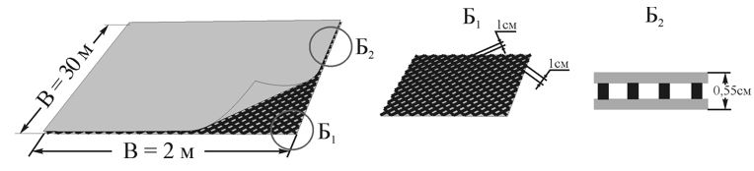

      1-сурет – "Славрос" маркалы геоторлар, геошарбақтар және геокәріздердің жалпы түрлері

      4.2 "Славрос СО" – қысымы төмен полиэтиленнен дайындалатын бір оське бағдарланған геотор. Геотордың созуға беріктігін нығайту үшін бір бағытқа бағдарланған ұзын тар тік бұрышты саңылауы бар. Бір-бірінен физикалық-механикалық көрсеткіштерімен және геометриялық өлшемдерімен айырықшаланатын бір осьті геоторлардың бірнеше түрлері шығарылады. Негізгі физикалық-механикалық көрсеткіштері 1-кестеде берілген. "Славрос СО" торларының геометриялық өлшемдері "А" қосымшасының А1-кестесінде берілген.

      1-кесте – Бір оське бағдарланған "Славрос СО" торларының физикалық-механикалық көрсеткіштері (СТО 21696750.003-2007)

|  |  |  |  |  |  |
| --- | --- | --- | --- | --- | --- |
| №  р/н | Геотордың шартты белгілері | Бойлық бағытта созу кезіндегі жүктеме кем дегенде кН/м | | | Беткі тығыздығы, г/м2, +3% -10% |
| Жарылу кезінде | Салыстырмалы созылу кезінде | |
| 2% | 5% |
| 1 | Славрос СО-25 | 25 | 6 | 11.5 | 240 |
| 2 | Славрос СО-35 | 35 | 8.5 | 17.5 | 290 |
| 3 | Славрос СО-50 | 50 | 9.5 | 24 | 350 |
| 4 | Славрос СО-80 | 80 | 22 | 43 | 600 |
| 5 | Славрос СО-110 | 110 | 29 | 58 | 800 |

      4.3 "Славрос СД" геоторлары дегеніміз – әлсіз топырақтарда автомобиль және темір жолдарды, аэроалаңдарды, контейнер терминалдарын, кемежай имараттарын салу үшін арнайы әзірленген, шаршы ұяшықтары бар жазық құрылымдар. Бұл геоторлар кейіннен екі оське бағдарланатын экструзия әдісімен полипропиленнен әзірленеді. "Славрос СД" геоторлары беріктік сипаттамаларына байланысты түрлі маркаларға бөлінеді.

      4.4 "Славрос СД" маркалы геосинтетикалық торлардың айырықша ерекшеліктері мыналар:

      - химиялық беріктік, көрсеткіштері рН= 4 11 болатын ортамен түйіскен кезде пайдалану жағдайында ұзақ жұмыс істеу мүмкіндігі;

      - аязға беріктігі, температурасы 50С болған кезде ұзақ жұмыс істеу мүмкіндігі.

      Геоторлардың физикалық-механикалық қасиеттерінің негізгі көрсеткіштері 2-кестеде берілген. "Славрос СО" торларының геометриялық өлшемдері "А" қосымшасының А2-кестесінде берілген.

      2-кесте – Екі оське бағдарланған "Славрос СО" торларының физикалық-механикалық көрсеткіштері (СТО 21696750.003-2007)

|  |  |  |  |  |  |  |  |  |  |  |  |
| --- | --- | --- | --- | --- | --- | --- | --- | --- | --- | --- | --- |
| №  р/н | Геотордың шартты белгілері | Бойлық бағытта созу кезіндегі жүктеме кем дегенде кН/м | | | | | | | Жүктеме жоғары болған кездегі салыстырмалы созылуы кем дегенде  % | | Беткі тығыздығы, г/м2,  +3%  -10% шамасында |
| жыртылған кезде | | | | салыстырмалы созылу кезінде | | | бойлық | көлденең |
| бойлық | көлденең | 2% | | | 5% | |
| бойлық | көлденең | | бойлық | көлденең |
| 1 | Славрос СД-20 | 20 | 20 | 7 | 7 | | 15 | 15 | 11.5 | 10.5 | 220 |
| 2 | Славрос СД-30 | 30 | 30 | 10 | 10 | | 20.5 | 20.5 | 11.5 | 10.5 | 330 |
| 3 | Славрос СД-40 | 40 | 40 | 13 | 13 | | 26 | 26 | 11.5 | 10.5 | 530 |
| 4 | Славрос СД-45 | 45 | 45 | 14 | 14 | | 28 | 28 | 11.5 | 10.5 | 600 |

      4.5 "Славрос Д-8" пластикалық торы дегеніміз – ұяшықтарының өлшемдері 0.8×0.8 см болатын полиэтилен экструзиялық диагональ геотор.

      Геоторлардың физикалық-механикалық қасиеттерінің негізгі көрсеткіштері 3-кестеде берілген. "Славрос СО" торларының геометриялық өлшемдері "А" қосымшасының А3-кестесінде берілген.

      3-кесте – "Славрос Д-8" пластикалық торларының физикалық-механикалық көрсеткіштері(ТШ 2247-005-21696750-2006)

|  |  |  |  |  |  |
| --- | --- | --- | --- | --- | --- |
| № р/н | Геотордың шартты белгілері | Созу кезіндегі ең жоғарғы жыртылу жүктемесі, кем дегенде  кН/м | | Жүктеме жоғары болған кездегі салыстырмалы созылуы, кем дегенде  % | |
| бойлық | көлденең | бойлық | көлденең |
| 1 | Славрос Д-8 | 5.5 | 5.4 | 460 | 360 |

      4.6 "Славрос ОР" көлемді геошарбақтары дегеніміз – өзара өте берік дәнекерленген жіктері шахматтық тәртіппен бекітілген, қабырғаларының биіктігі 10, 15, және 20 см, қалыңдығы 1,5 мм болатын полиэтилен ленталардан тұратын ұялы құрылым (1г-суреті). "Славрос" геошарбақтарын жұмыстық күйге созу кезінде ауданы 16 м2 болатын берік қаңқа пайда болады. Геошарбақ топыраққа арнайы металл тоғынмен бекітіледі де, топырақпен, құммен, шағылтасты немесе қиыршықтасты материалмен және т.б. толтырылады.

      "Славрос ОР" геошарбақтары қабырғаларының биіктігіне байланысты бірнеше типтерге бөлінеді, олардың геометриялық өлшемдері А қосымшасының А4-кестесінде берілген.

      "Славрос ОР" геошарбақтарының физикалық-механикалық қасиеттерінің негізгі көрсеткіштері 4-кестеде берілген.

      4-кестесі – "Славрос ОР" геошарбақтарының физикалық-механикалық қасиеттерінің көрсеткіштері (ТШ 2247-007-21696750-2007)

|  |  |  |  |  |
| --- | --- | --- | --- | --- |
| №  р/н | Геошарбақ типтері | Жіктің ажырауға беріктігі, кем дегенде кН/м | 50×100 мм төсемнің үзілу кезіндегі беріктігі, кем дегенде кН/м | Жыртылған кездегі салыстырмалы ұзаруы, кем дегенде  % |
| 1 | ОР 1, ОР 2, ОР 3 | 16 | 18 | 400 |

      4.7 "Славрос кәріз" дегеніміз – биіктігі жоғарлатылған геошарбақ (1д-сурет), бейтоқыма ине өткізгіш геотекстиль материалдан жасалған сүзгімен жоғарғы және төменгі жазықтықтары бойымен жамылған қаңқа ретінде қолданылады. Жүктеме 2 кПа болған кезде композит жазықтығында (геокәріз) сүзу коэффициенті 500 м/тәулік құрайды, ол 10-15 см шағылтас қабатына теңдес. Мұндай жағдайда кәріз жазықтығына сорғытылған суды өткізу қамтамасыз етілуі үшін геокәріздің ұсынылатын қалыңдығы 5,5 мм-ден кем болмауы, ал ұяшықтарының ұсынылатын өлшемі 10×10 мм кем болмауы керек. Мұндай құрылым материал жазықтығында жоғары және тұрақты су өткізуді қамтамасыз етеді.

      Сүзгі қабаттары зауыттық жағдайларда дайындау кезінде жылыту тәсілі арқылы қаңқамен жалғастарылып немесе қаңқаға жалғастырылмай жеке шығарылады. Мұндай жағдайда үш қабаттық құрылым тікелей жұмыс орнында дайындалады. Әдетте, бірінші жағдайда, үнемі су өткізіп отыратын және тұрақты түрде сүзілген суды ағызып жіберетін қалыңдығы бойынша өте тұрақты құрылым қамтамасыз етіледі. Екінші жағдайда – мынадай техникалық басымдылықтар қамтамасыз етіледі:

      - жұмыс жүргізу тезнологиясы оңайланады;

      - түйіскен жерлерде материалдың жекелеген төсемдерін жалғастыру сапасы артады;

      - қабылданған құрылымдық шешімдердің нақты топырақтық, гидрологиялық жағдайларына байланысты неғұрлым мол мүмкіндіктері ашылады.

      4.8 Геотекстиль дегеніміз – физикалық-механикалық қасиеттері жоғары, сол сияқты түрлі химиялық қосылыстарға (сілті, қышқылдарға) берік полипропилен, полиэфир талшықтардан жасалған бейтоқыма материал. Геотекстильдің қолданылатын шикізат пен дайындау әдістеріне байланысты мынадай маркалары шығарылады:

      - ПНИС-М – полипропиленнен жасалған ине өткізгіш бейтоқыма төсем;

      - ПНИС-МТ – полипропиленнен жасалған жылумен бекітілген бейтоқыма төсем;

      - ПН-М1 – полиэфирден жасалған ине өткізгіш бейтоқыма төсем.

      Бұл геотекстильдердің барлығының беткі тығыздықтары 150-ден 400 г/м2-ге дейін болады.

      Геотекстиль төсемдердің физикалық-механикалық көрсеткіштері мен геометриялық өлшемдері Б қосымшасында берілген.

      4.9 "Славрос" маркалы геосинтетикалық материалдардың стандарт түрлерінің қолданылу салалары мен қызметтері 5-кестеде берілген. Қажет болған жағдайларда материалдың жекелеген геометриялық көрсеткіштерін өзгертуге болады.

**5 "Славрос" маркалы геосинтетикалық материалдардың қызметтері мен қолданылу салалары**

      5.1 "Славрос" ГМ түрлерін алдын ала таңдау кезінде олардың 5-кестеде сипатталған қызметтерін атқару тиімділігін ескеру ұсынылады.

      5-кесте – "Славрос" маркалы геосинтетикалық материалдардың стандарт түрлерінің негізгі қызметтері мен қолданылу салалары

|  |  |  |  |  |
| --- | --- | --- | --- | --- |
| "Славрос" ГМ маркасы | Ұяшық өлшемі, см | Қолданылу саласы | | Атқаратын қызметі |
| 1 | 2 | 3 | | 4 |
| Геоторлар (геошарбақтар) | | | | |
| -СО | 2,2×23,5 | | Топырақтық имараттарды (құламаларды, үйіндінің әлсіз негізін, топырақты тіреуіш қабырғаны, көпір тіректерін) арматуралау  Қолайсыз гидрогеологиялық жағдайларда және тар жерлерде жол салғанда тиімді. | Арматуралаушы |
| -СД | 3,5×3,5  3,9×3,9 | | Негізді іріфракциялы материалдан арматуралау | Арматуралаушы |
| Д-8 | 0,8×0,8 | | Топырақтарды бекіту (жертөсем құламаларын, жол жағаларында биологиялық және басқа да бекіту түрлерін үйлесімділікте),  Жеңіл автокөлік және жеңіл жүк көліктері тотайтын аймақтар топырақтарын арматуралау, автомобиль жолдарында көз шағылыстыруға қарсы экрандар орнату | Құламалар үшін қорғаныш, қорғау-арматуралаушы |
| -ОР |  | | Тік жар құламалырын қорғау, су қоймалары мен жыралардың жағалауларын бекіту, шағын ағын арналарын бекіту, уақытша жол салу, газ, мұнай құбырларын жүргізу | Құламалар үшін қорғаныш, қорғау-арматуралаушы |
| 1 | 2 | | 3 | 4 |
| Геокомпозиттер (геокәріздер) | | | | |
| - кәріз | 1,0×1,0 | | Сорғыту және қуыс бітеуші қабаттар төсеу | Сорғыту |
| Геотекстильдер | | | | |
| ПНИС-М  ПНИС-МТ  ПН-М1 |  | | Қабаттарды бөлу, құрылыс құрылымдарында және топырақтық негіздерде сорғыту және сүзу қабаттарын төсеу | Бөлу, сорғыту, сүзу |

      5.2 ГМ-ды ақтық таңдау 6-7 баптарының ережелерін ескере отырып жүзеге асырылады. А және Б қосымшалары қарастырылып отырған қолдану салаларындағы құрылымдық шешімдердің нұсқаларына байланысты болады. Таңдау кезінде қасиеттерінің реттелуші негізгі және қосымша көрсеткіштері бойынша ҚР Ұ 218-42-2005 "Жол құрылысында геосинтетикалық материалдарды қолдану бойынша әдістемелік ұсынымдар", [1] талаптарын ескеру қажет.

**6 "Славрос" маркалы геосинтетикалық материалдарды жол құрылымдарын төсеу кезінде қолдану**

**6.1 Құрылымдық шешімдер**

      6.1.1 Жол құрылымдарын нығайту үшін:

      - 6.1.2 бабы бойынша ірі фракциялы материалдардан (шағылтас, қиыршықтас, қож) жасалған негіз қабаттарын арматуралау мақсатында "Славрос-СД" геоторы;

      - 6.1.3 бабы бойынша жол құрылымын сорғыту мақсатында "Славрос-кәріз" геокәрізі қолданылады.

      6.1.2 Арматуралау кезінде "Славрос-СД" геоторын негіздің құмды қосымша қабатының бетіне (ол болмаған жағдайда жер төсемесінің бетіне) ірі фракциялы материалдан жасалған көтеру қабатының астына орналастырады.

      Мұндай жағдайда мынадай міндеттер шешіледі:

      - негіздің жүк көтеру қабатының қалыңдығын қысқарту негіз қабатының беріктігін нығайту есебінен төсемнің қызмет мерзімін арттыру;

      - геотордың ұяшықтарына орналастыру (геоторлар ұяшықтарында ірі фракциялы материалдарды "құрсаулау") нәтижесінде біріктірілген ірі фракциялы материалдардың жекелеген бөлшектерінің бірлесіп жұмыс істеуін қамтамасыз ету есебінен түсетін динамикалық жүктемелер арқылы жол құрылымы жұмысын жақсарту;

      - соңынан төменгі қабаттарының ықтимал әркелкігін тегістеу.

      Қол жеткізілген нәтижелер жол құрылымының сапасын арттырады, ол 6.2.2, 6.2.3 баптары бойынша есептеу арқылы сандық тұрғыдан ішінара ескеріледі.

      Ірі фракциялы материал – топырақ түйісулерінде "Славрос СД" геоторларын қолданудың неғұрлым тиімді жағдайлары мыналар:

      - жобаланып отырған жол төсемесінде біртекті құмдардан негіздің қосымша құмды қабатын төсеу қажеттілігі;

      - пайдалану жағдайының қиындығы (қозғалысы ауыр және қарқынды жолдар);

      - жол салу кезінде ұзақ уақыт бойы айтарлықтай қарқынды автокөлік қозғалысына рұқсат ету қажеттілігі (кезеңдік құрылыс);

      - негіздің құмды қосымша қабатының болмауы;

      - қозғалыс бөлігін кеңейту.

      Автомобиль жолдарын жаңадан салу және кеңейту жұмыстарына қолдануға болатын негізгі құрылымдық шешімдер 2-суретте берілген [1]. Дұрыс нәтижеге қол жеткізу үшін тікелей геотордың үстінен 40-70 мм фракциялы материалдан қабат төсеу керек. Егер неғұрлым ұсақ фракциялы материалдар қолдану қарастырылған болса тікелей геошарбақтың үстінен алдын ала 40-70 мм фракциядан тұратын ең аз қалыңдықтағы тұйықтаушы қабат төсеу керек. Негіз төсеуге арналған материалдың құрамында көлемі 15%-дан асатын 70 мм-ден ірі фракция болса, геошарбақ үстінен бейтоқыма материалдан төселген қосымша қорғаныс қабатшасын төсеу қарастырылады.

      Ірі фракциялы материалдардан (шағылтас, қиыршықтас, қож және т.б.) төселген қабатшалардың астынан төсеу кезінде ұяшықтарының өлшемі 35×35 немесе 39×39 мм болатын "Славрос СД" геоторын қолдану ұсынылады. Мұндай өлшем ірі фракциялы материалдың (шағылтас, қиыршықтас, қож және т.б.) жекелеген бөліктерінің геотор ұяшықтарына берік бекітілуін қамтамасыз етеді. Төсеніш қабаттары немесе жер төсемесі бойымен төселген геотор бойына жайылған бұл ірі фракциялы материалдарда (фракциясы 40-70 мм) нығыздау кезінде геотор ұяшықтарында осы материалдар бөліктері қыстырылып қалады да, созылу кернеуін қабылдауға қаблетті қабат түзіледі.

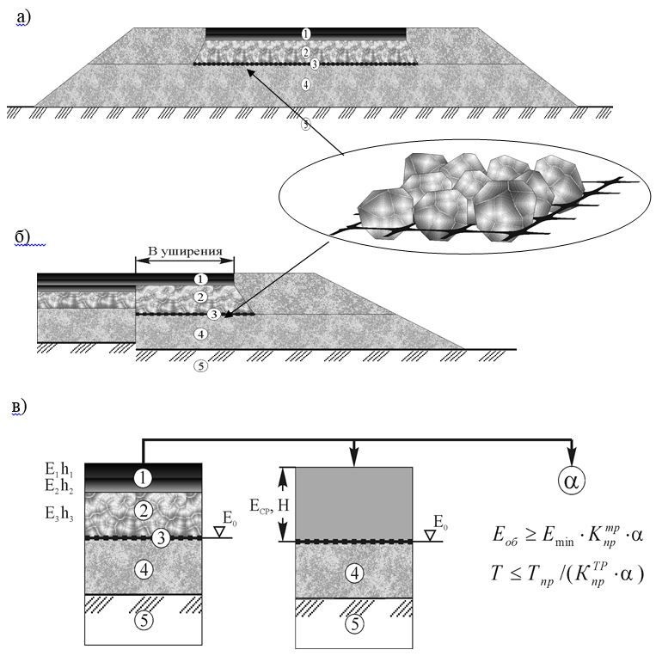

      1 – жол төсемесінің төсем қабаты; 2 – ірі фракциялы материалдан төселген негіз; 3 – "Славрос-СД" геоторы; 4 – негіздің қосымша құмды қабаты; 5 – жер төсемі.

      2-сурет – Жол құрылымының негіздерін арматуралауға арналған "Славрос-СД" геоторын қолдану бойынша негізгі құрылымдық шешімдер

      6.1.3 Сорғыту қабаттарын төсеу кезінде "Славрос-кәріз" геокәрізді жер төсемі бетіне негіздің қосымша құмды қабатының астына немесе үйіндінің төменге бөлігіне (қуысты бітеуші қабатша) орналастырады. Мұндай жағдайда мынадай міндеттер шешіледі:

      - минералды материалдан төселген сорғыту қабатшаларының қалыңдығы суды төгуді жылдамдату есебінен азаяды;

      - жер төсемі топырақтарының ылғалдылығын азайту есебінен, динамикалық жүктемелер әсерімен байланысқан және байланыспаған топырақтардың жұмыс жағдайларын жақсарту арқылы жол құрылымының беріктігін арттырады;

      - минералды материалдардан төселген гидрокәріз астында орналасқан қабаттарды пайдалану кезінде сүзу қызметін атқару есебінен тұнып қалудан қорғауды қамтамасыз етеді;

      - төсем бетін жер асты сулары деңгейінің үстіне көтеру бойынша талаптарды сақтау мүмкіндігі болмаған кезде жұмыс жүргізу ұзақ тұрып қалған кезде жер үсті немесе жер асты сулары болған жағдайда жер төсемінің жұмыс қабатының ылғалдануының алдын алу есебінен қамтамасыз етіледі. Қол жеткізілген нәтижелер жол құрылымының сапасын арттырады, ол 6.2.2, 6.2.4 баптары бойынша есептеу арқылы сандық тұрғыдан ішінара ескеріледі.

      "Славрос-кәріз" геокәрізін қолдану кезіндегі негізгі құрылымдық шешімдер 3-суретте берілген. 3а-суретінде сорғыту қабаттары қызметтерінің ұстанымдары бейнеленген дұрыс нәтижеге қол жеткізу үшін гидрокәріздің көлденең еңіс құруын қамтамасыз ету керек; оларды ылғалдылығы жоғары байланыстырушы топырақтармен түйістіріп төсеу кезінде қалыңдығы 5 см-ден кем емес орташа түйіршікті топырақтардан қорғаныш қабатшаларын төсеу ұсынылады. Жекелеген төсемдерді түйістірген кезде геокәріздің бүтін болуы қамтамасыз етілуі керек (6.3 б.).

      "Славрос-кәріз" гидрокәрізді қолданудың неғұрлым тиімді жағдайлары мыналар:

      - 3б-суреті бойынша сорғыту қабаттарына су көп жиналатын телімдерде (1 м 2 ауданға 0,007 м/тәу астам);

      - 3в-суреті бойынша жол төсемінің төменгі жағын жер асты суы (ұзақ тұрып қалған жер үсті суы) деңгейінен жоғары көтеру мүмкіндігі болмаған жағдайда қозғалыс бөлігін кеңейте отырып қалпына келтірілетін телімдерде;

      - жол төсемесінің сорғытушы құмды қабатының қалыңдығын ұлғайту технологиялық тұрғыдан қиын немесе техникалық тұрғыдан мүмкін болмаған (үйінді тым төмен) жағдайда қозғалыс бөлігін кеңейте отырып қалпына келтіру, оның табандарын қолданыстағы жер төсемі бетінен төмен етіп қаза отырып кеңейтілетін телімдерде;

      - жер төсемі тозаңды топырақтардан үйілген жағдайдағы төсемнің жетілдірілген күрделі типтері қолданылатын жоғары техникалық санатты жол телімдері;

      - әлсізденген (кеуекті) жол телімдерінде (3д-суреті бойынша жолдарды жөндеу және күтіп ұстау кезінде жол жағасы аясында көлденеңінен ұлғайту).

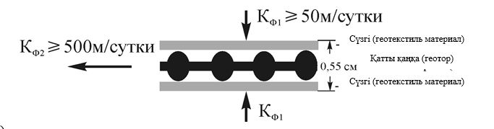

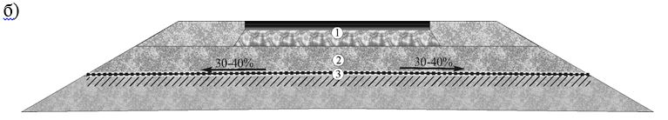

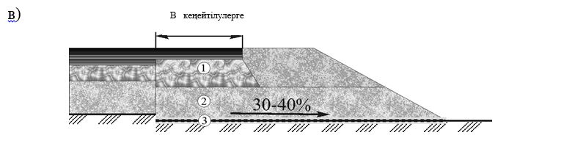

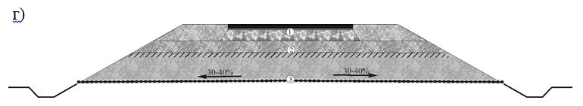

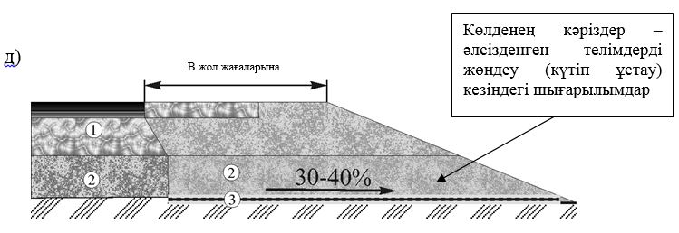

      1 – жол төсемесі; 2 – жол төсемі негізінің қосымша құмды қабаты;

      3 – "Славрос-кәріз" геокәрізі

      3-сурет – "Славрос-кәріз" геокәрізін қолдану кезіндегі негізгі құрылымдық шешімдер

**6.2 Құрылымдық шешімдерді белгілеу**

      6.2.1 Құрылымдық шешімдерді белгілеулеу қолданыстағы ҚР ҚНЕ 3.03-09-2006 және осы ұсынымдардың 6.2.2-6.2.4 ережелерін ескере отырып қатты емес жол төсемесін есептеу негізінде жүзеге асырылады. Қосымша эксперименттік деректер пайда болған кезде 6.2.2-6.2.4 баптарының ережелері нақтыланады. Дәстүрлі шешімдермен салыстырған кезде 6.2.2-6.2.4 баптарында жүргізілген "Славрос" геосинтетикалық материалдарын қолдану тиімділігін есептеудің сандық бағалары оларды қолдану тиімділігін толық деңгейде білдіре алмайтындығын ескеру керек. Осыған байланысты экономикалық көрсеткіштері жақын болған жағдайда "Славрос" геосинтетикалық материалдарын қолдану нұсқасына ден қою ұсынылады.

      6.2.2 Негізі ірі фракциялы материалдардан төселген, "Славрос СД" геоторларымен арматураланған жол төсемелерін есептеу есептік сұлбаға сәйкес (2в-суреті) мынадай бірізділікпен жүргізіледі:

      - ҚР ҚН 3.03-19-2006 сәйкес арматураланбаған қатты емес жол төсемінің құрылымын есепту негізінде белгілейді;

      - егер негіз қабатының *h*3 қалыңдығын кеміту қажет болса, күшейту коэффициентін бағалау үшін оның жаңа *h́*3 қалыңдығын алдын ала мына өрнек бойынша қабылдайды:

|  |  |
| --- | --- |
| h́3=h3-∆h | (1) |

*∆h* мәнін 6-кесте бойынша табады.

      6-кесте – *∆h* мәні

|  |  |  |  |
| --- | --- | --- | --- |
| Н, см | h, (% к h3) при Е общ.ГМ (МПа) | | |
| 45 | 55 | 65-80 |
| 20 | 35 (30) | 32 (28) | 28 (25) |
| 30 | 29 (25) | 28 (23) | 26 (22) |
| 40 | 16 (14) | 15 (13) | 14 (12) |
| *Ескерту* – Үлкен мәндері – аспалы типті төсемі бар жол төсемелері үшін | | | |

      - күшейту коэффициентін 7-кесте бойынша анықтайды (Еср – геошарбақ бетіндегі жол төсемесі қабатының орташа алынған серпімділік модулі);

      - мәні бойынша қызмет мерзімінің ұзаруын 6.2.3 бабына сәйкес бағалайды немесе беріктік критериін ескере отырып, негіз қабаттарының қалыңдығына ақтық түзетілер енгізеді (ҚР ҚН 3.03-19-2006 6.1, 6.2, 6.3 шарттары).

      Рауалы серпімді иілімі бойынша есептеу кезінде

|  |  |
| --- | --- |
| Еоб. Еmin × К тр пр × | (2) |

      Жылжуға беріктігін есептеу кезінде

|  |  |
| --- | --- |
| Т Тпр / (К тр пр × ) | (3) |

      Иілу кезіндегі созылуына есептеу кезінде

|  |  |
| --- | --- |
| r < RN / К тр пр | (4) |

      7-кесте

|  |  |  |  |  |  |  |  |  |
| --- | --- | --- | --- | --- | --- | --- | --- | --- |
| Еср/Ео | Н/Д кезіндегі коэффициенттерінің мәні | | | | | | | |
| 0,6 | 0,9 | 1,2 | 1,5-2 | 0,6 | 0,9 | 1,2 | 1,5-2 |
| 1 | 2 | 3 | 4 | 5 | 6 | 7 | 8 | 9 |
|  | Е0= 28 МПа | | | | Е0= 36 МПа | | | |
| 1,0 | 0,712 | 0,792 | 0,877 | 0,938 | 0,729 | 0,833 | 0,907 | 0,963 |
| 3,0 | 0,719 | 0,829 | 0,906 | 0,962 | 0,775 | 0,864 | 0,927 | 0,972 |
| 5,0 | 0,753 | 0,852 | 0,921 | 0,969 | 0,797 | 0,881 | 0,938 | 0,977 |
| 10,0 | 0,791 | 0,880 | 0,937 | 0,977 | 0,828 | 0,908 | 0,950 | 0,986 |
| 20,0 | 0,824 | 0,902 | 0,950 | 0,983 | 0,854 | 0,920 | 0,960 | 0,986 |
| 30,0 | - | - | - | - | 0,867 | 0,927 | 0,964 | 0,988 |
| 40,0 | 0,840 | 0,913 | 0,956 | 0,983 | - | - | - | - |
|  | Е0= 42 МПа | | | | Е0= 50 МПа | | | |
| 1,0 | 0,755 | 0,848 | 0,917 | 0,968 | 0,794 | 0,875 | 0,933 | 0,978 |
| 2,0 | 0,777 | 0,864 | 0,927 | 0,974 | 0,811 | 0,888 | 0,941 | 0,978 |
| 3,0 | 0,792 | 0,876 | 0,934 | 0,974 | 0,824 | 0,898 | 0,946 | 1,000 |
| 5,0 | 0,813 | 0,892 | 0,943 | 0,985 | 0,842 | 0,910 | 0,954 | 0,987 |
| 10,0 | 0,841 | 0,911 | 0,954 | 0,985 | 0,865 | 0,924 | 0,963 | 0,987 |
| 20,0 | 0,865 | 0,925 | 0,963 | 1,000 | 0,883 | 0,935 | 0,970 | 0,980 |
|  | Е0= 60 МПа | | | | Е0= 100 МПа | | | |
| 1,0 | 0,821 | 0,894 | 0,943 | 0,981 | 0,877 | 0,931 | 0,966 | 1,000 |
| 2,0 | 0,836 | 0,904 | 0,950 | 0,981 | 0,885 | 0,931 | 0,966 | 1,000 |
| 3,0 | 0,847 | 0,912 | 0,954 | 0,985 | 0,891 | 0,936 | 0,974 | 1,000 |
| 5,0 | 0,862 | 0,922 | 0,961 | 0,985 | 0,898 | 0,943 | 0,974 | 1,000 |
| 10,0 | 0,881 | 0,933 | 0,968 | 1,000 | 0,908 | 0,952 | 0,974 | 1,000 |
| 15,0 | 0,889 | 0,938 | 0,972 | 1,000 | - | - | - | - |
| *Ескерту* – мәні "Славрос-СД-20" торы үшін берілген. "Славрос-СД-45" геоторлары үшін 10%-ға азайтылуы, ал "Славрос-СД-30" және "Славрос-СД-45" геоторлары үшін ең жоғарғы жарылу жүктемесіне пропорционал түзетулер арқылы қабылдауға болады. | | | | | | | | |

      Қалыңдықтарын түзету және беріктік критерийлерін тексеру мына жаңдарлар ескеріле отырып жүзеге асырылады:

      - негіз қабаты немесе геошарбақтары үстінде орналасқан қабаттар қалыңдығының жаңа (азайтылған) мәні рауалы серпімді иілімдер бойынша есептеу негізінде қабылданады (2 шарт). Есептеу қарапайым тәсілмен құрылымның жалпы есептік Еоб = Еmin × Ктрпр × модулін ескере отырып "жоғарыдан төменге" ретімен жүзеге асырылады;

      - топырақтың төсеніш қабатшаларының жылжуға беріктігі шарттары бойынша (3 шарт) есептеу кезінде жылжудың шектік белсенді кернеуін есептеу үшін қолданылатын К коэффициентінің мәнін төсеніш топырақтарының түрлеріне байланысты – 4,5 (ірі құм), 4,0 (ірілігі орташа құм), 3,0 (ұсақ құм), 1,2 (байланысқан құм) тең етіп белгілейді;

      - монолитті қабаттардың иілу кезінде тозып созылуға кедергісіне құрылымды есептеу (тексеру) кезінде (4 шарт) r анықтау үшін Еср ретінде (белгілеуде ҚР ҚН 3.03-19-2006 6.5-суреті) құрылымның жалпы есептік серпімділік модулі төмендегідей болған кезде құрылымды "жоғарыдан төменге" тәртібімен қайта есептеп алынған мән қолданылады:



      6.2.3 Жол құрылымы қабаттарының қалыңдығын өзгеріссіз нығайту үшін "Славрос СД" геоторын қолдану кезінде қызмет мерзімінің (жөндеуаралық мерзім) ұлғайтылған Т мәнін геоторсыз құрылымға арналған (Т) нормативтік мерзімнен салыстырғанда төмендегі өрнекке қатысты бағалауға болады:

|  |  |
| --- | --- |
|  | (5) |

      Жол санатының және жол төсемесі типінің 6.2.2 бабы бойынша анықталған мәніне байланысты бағдарлы орташаландырылған т мәні 8-кестеде берілген. Күрделі және жеңілдетілген типті жол төсемелері үшін жобалау кезінде ең алдымен жол құрылымының қабат қалыңдығын төмендетпей, бірақ сенімділігі мен жұмыс қабілеттілігін арттыра отырып негіздеу мүмкіндігін қарастыру қажет.

      8-кесте

|  |  |  |  |  |  |
| --- | --- | --- | --- | --- | --- |
| Жол санаттары (төсем типтері) | мәні төмендегідей болған кездегі т коэффициентнің орташаландырылған мәні: | | | | |
| 0,80 | 0,85 | 0,90 | 0,95 | 0,98 |
| I, II (күрделі) | - | - | 1,12 | 1,07 | 1,04 |
| II, III (жеңілдетілген) III (күрделі) | - | 1,20 | 1,15 | 1,10 | 1,06 |
| III (жеңілдетілген) | 1,33 | 1,26 | 1,19 | 1,13 | 1,08 |
| IV,V (жеңілдетілген)  IV(ауыспалы) | 1,42 | 1,32 | 1,24 | 1,16 | 1,11 |
| V(ауыспалы) | 1,52 | 1,40 | 1,29 | 1,20 | 1,15 |

      6.2.4 Жазық көлденең кәріз төсеу үшін "Славрос-кәріз" геокәрізін жол төсемесі кәріздік жүйесінің құмды сорғытқыш қабатшасымен бірге қолдану кезінде құмды соғытқыш қабатын есептеу ҚР ҚН 3.03-19-2006 7-бабы және [2] 4, 5-баптарының ережелерін толықтыратын мынадай ережелерді ескере отырып жүзеге асырылады:

      - құрғату ұстанымы бойынша ( [2] 5.12-бабы) есептеу кезінде су құйылуының q р есептік мәнін q р = 0,7 × q р тең етіп алады. q р есептеу кезінде гидрологиялық қордың коэффициенті Кr = 1;

      - егер сорғыту қабатын есептеу кезінде оның жұмыс нұсқасы құрғатуға бағытталса, тиісінше топырақтардың механикалық сипаттамаларын арттыра отырып және құрылымды соңынан жол төсемелерін беріктікке есептеу нәтижелері бойынша нақтылай отырып, жер төсемінің жұмыс қабаты топырағының есептік ылғалдылығының мәнін саздақтар үшін 0,03 Wт-қа және құмайттар үшін 0,06 Wт-қа кемітуге болады;

      - аяздан қорғау қабатының қалыңдығын есептеу кезінде [2] 4.10-бабы бойынша жол төсемесінің Rод (о) термикалық кедергісі мәнін 0,05 м2 К/Вт-қа арттырады.

      "Славрос-кәріз" материалын үйіндінің төменгі бөлігінде қуыс бітеуші қабаты ретінде қолдану кезінде нәтижесін сипаттамасы және ылғалдану деңгейінің үшінші (екінші) типінен бірінші типке ауысуын жергілікті жердің типі бойынша ескере отырып сандық бағалау жасайды.

      Тиісінше, жол төсемесін жобалау кезінде жол төсемесін есептеу кезінде қолданылатын көрсеткіштердің есептік мәні, ең алдымен жер төсемінің жұмыс қабаты топырағының есептік ылғалдылығы мәні мен топырақтардың механикалық сипаттамалары мәні нақтыланады.

**6.3 Жұмыс жүргізу технологияларының ерекшеліктері**

      6.3.1 Жол төсемесі қабатына "Славорс (геосинтетикалық материалдарды төсеу жұмыс жүргізудің қарапайым технологиясына айтарлықтай өзгерістер енгізбейді. Ерекшеліктер топырақтық негіздерді дайындауға (6.3.2-б.), геосинтетикалық материалдан қабат төсеуге (6.3.3., 6.3.4-б.б.), оған жоғарғы қабат материалын төсеуге (6.3.5-б.) байланысты болады.

      "Славрос СД" және "Славрос-кәріз" геокәрізін төсеу жұмыстарын жүргізудің жалпы технологиялық сұлбалары тиісінше 4 және 5-суреттерде келтірілген.

      6.3.2 Топырақтық негіз (жер төсемінің немесе негіздің құмды төсеніш қабатының беті) мейлінше нығыздалуы және геосинтетикалық материал төсеу алдында тегістелуі керек. Бетінде тереңдігі 5 см-ден асатын шұқырлар, орлар немесе басқа да кедір-бұдырлар болмауы керек. Қажет жағдайда (6.1.3-б.) геокәріз төсеу алдында жер төсемі бетіне қалыңдығын аз етіп құмды қорғаныш қабатын төсеу керек.

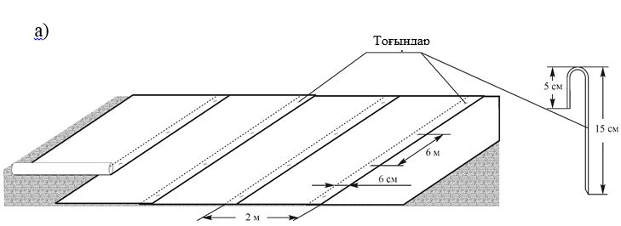

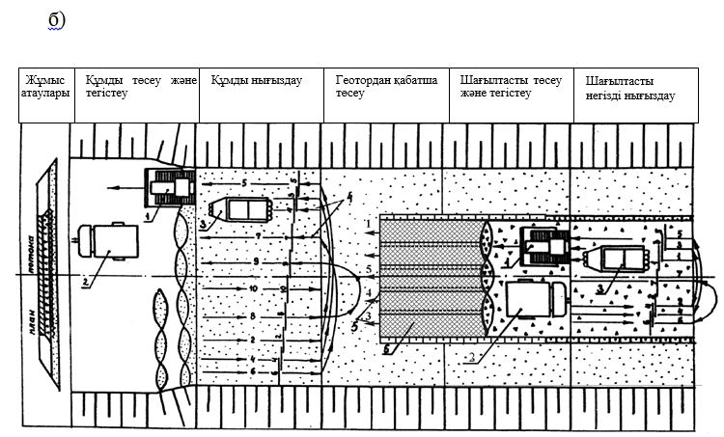

      1 – бульдозер; 2 – өздігінен түсіретін автомобиль; 3 – таптауыш; 4 – таптауыштың өту бірізділігі; 5 – төсемдерді таптау бірізділігі; 6 – "Славрос-СД" геоторы.

      4-сурет – "Славрос СД" геоторын төсеу сұлбасы (а) және негіз қабатшасының астында ірі фракциялы материалдан тұратын геоторлардан арматуралаушы қабатшаларын төсеу бойынша жалпы технологиялық сұлба (б)

      6.3.3 "Славрос СД" геоторынан арматуралаушы қабат төсеу мынадай бірізділікпен жүргізіледі:

      - геоторлар орамалары тікелей төсеу алдында жұмыс орнына әкелінеді де, орамадағы төсем ұзындығына сәйкес қашықтық сайын жұмыс телімдеріне бөлінеді;

      - төсеу шектерін анықтайды да, геотор төсемінің шетін белгілейді;

      - геоторды төсеу орамаларды жер төсем бойымен шектес төсемдерді 2-3 ұяшыққа қапсыра отырып жазу арқылы жүргізіледі. Орамаларды жазу кезінде төсемдерді аздап созып, топыраққа тоғындармен бекіте отырып, әлсін-әлсін тегістейді;

      - тоғынмен бекіту төсем жағасы бойындағы шеткі ұяшықтарда әрбір 5-6 м немесе төсемдер қапсырылатын жерлерде пластикалық тартқыштар қосымша қолданылған кезде 8-10 м сайын жүргізіледі. Бекіту желдің әсерінен, жоғары жатқан қабаттарды төсеу кезінде төсемдердің жылжуын болдырмас үшін және төсемдердің қаттылығы салдарынан негізден ажырап кеткен бөліктерін біріктіру үшін жүргізіледі. Кейбір жағдайларда, мысалы төсемнің қаттылығы күшейе түсетін қысқы жұмыс жүргізу кезінде қосымша, сол сияқты әр төсемнің осі бойымен тоғындар орнату қажет болуы мүмкін;

      - төселген және бекітілген геоторлардың сапасын, ең алдымен топырақтық негізге төселу тығыздығын бақылай отырып, көзбен тексереді. Тығыз төселмеген жағдайда геоторлардың кейбір жерлеріне жоғарғы қабат материалдарын себу қажеттілігі туындайды.

      6.3.4 "Славрос-кәріз" геокәрізінен сорғытқыш қабат төсеу мынадай бірізділікпен жүргізіледі (5-7 – суреттер):

      - орамаларды тасымалдау және жұмыс телімдері бойымен төсеу;

      - төсеу шектерін белгілеу;

      - төсемдерді әкелінген геокәріздің пішініне байланысты пішу.

      Толықтай дайын геокәріздерді (қаңқаның геошарбақтарын зауыттық жағдайларда жүзеге асырылған бейтоқыма геотекстиль материалдармен – сүзгімен бекітілген) жеткізу кезінде 5а-суретте берілген кейбір өзгерістер енгізе отырып, геошарбақтарды төсеу сияқты (6.2.3-б.) етіп төсейді. Егер мұндай жағдайда сүзгіні қаңқа шегінен кем дегенде 15см-ге шығару қарастырылған болса, жекелеген төсемдерді түйістіру 5б-суреті бойынша жүзеге асырылады. Ол үшін:

      - көршілес төсемдерді осы шығарылымдылар арасына орналастырады;

      - көршілес төсемдердің шеткі ұяшықтарын пластикалық тартқыштармен 0,5-1 м сайын тартады;

      - "қосарланған" тоғындарды (түйісетін төсемдердің әрқайсысының шеткі ұяшықтарын) 4-5 м сайын орнатады;

      - түйісетін жерлерге сорғытушы қабат топырақтарын қолмен себеді.

      Егер шығарылым қарастырылмаған болса, геокәріз төсер алдында түйісетін жерге бейтоқыма геотекстиль материалдан қосымша сүзгі жолағын төсейді, көршілес төсемдердің шеткі ұяшықтарын тарта отырып геокәріз төсейді де, түйіскен жердің үстіне сүзгінің қосымша жолағын төсейді.

      Тоғындар орнатады да, осыған ұқсас тәсілмен құм себеді. Сүзгінің қосымша жолағының ені – 0,5 м-ден кем емес.

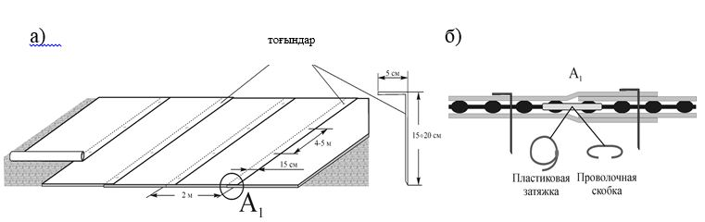

      5-сурет – Дайын геокәрізді (геоторды – қаңқаны зауыттық жағдайларда жүзеге асырылған бейтоқыма материалдармен-сүзгімен бекіту) төсеу сұлбасы

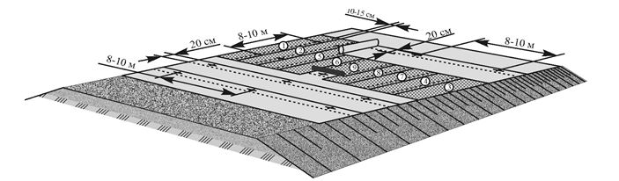

      6-сурет – Құрамдас геокәрізді (оны жекелеген орамалармен жеткізілген геотор-қаңқа және бейтоқыма материал-сүзгімен жұмыс жүргізетін жерге төсеу кезінде)

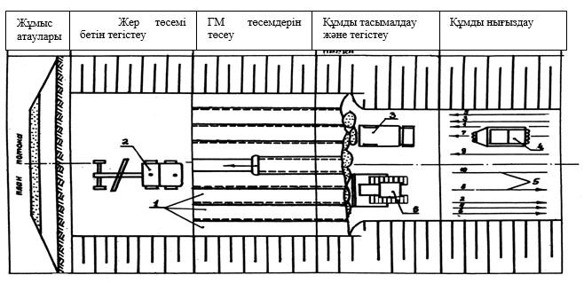

      1 – ГМ; 2 – автогрейдер; 3 – өздігінен түсіретін автомобиль; 4 –пневмошиналы таптауыш; 5 – таптауыштың өту бірізділігі; 6 – бульдозер

      7-сурет – Жер төсем бетіне геокәрізден сорғытқыш қабатын төсеу бойынша технологиялық сұлба

      Геокәрізді оның жеке-жеке элементтері түрінде (сүзгінің бейтоқыма геотекстиль материалының орамалары жеке және геотор-қаңқа орамаларын жеке) жеткізу кезінде оларды төсеу 6-сурет бойынша тікелей сол жерде жүзеге асырылады. Әуелі бейтоқыма материал-сүзгінің төменгі қабатын бағыттың жер төсем осіне көлденеңінен (төсемді алдын ала қажетті ұзындықта жеке-жеке қиықтарға бөледі) төсейді. Төсеуді жамылғыларды ептеп тартып, қыртыс болдырмай жеке қиықтарын 20 см-ге қапсырып және әрбір 6-8 м сайын тоғындар орнатып жүзеге асырады. Геоторды бойлық бағытта төсемдерді 10-15 см-ге қапсыра отырып және оларды әрбір 1,0-1,5 м сайын пластикалық тартқыштармен және 8-12 м сайын тоғынмен қоса отырып, "шетінен ортасына дейін" тәртібімен жаяды. Бейтоқыма материал-сүзгінің беткі қабатын төменгі қабаты сияқты төсейді де, құрастырылған геокәрізді түйіскен жерлерді құммен көмеді.

      Төселген ГМ жұмыс ауысымы бойында минералды материалдармен жабылуы керек.

      6.3.5 Минералды материалды жеткізу және оны жоғары орналасқан қабатқа төгу мынадай жағдайларды ескере отырып жүзеге асырылады:

      - көлік құралдарының, сол сияқты құрылысқа тартылған көліктердің, ГМ-ның ашық беттері бойымен жүруіне тыйым салынуы керек;

      - құрылыс ағыны бойындағы үюмен айналысатын техника мен төсеуге қатысатын жұмысшылардың ара қашықтығы 20 м-ден кем болмауы керек;

      - жоғары орналасқан қабатқа материалды жеткізуді өздігінен түсіретін автомобиль оны ені бойынша тегіс етіп түсіріп жүзеге асырады. Түсірумен қатар материалды бульдозермен кезең бойынша түсірілген көлемнітүсірілген көлемнің беткі бөлігін әуелі қабатшаға жайып, кем дегенде үш рет өтіп жаяды. Барлық жұмыстар "өзінен бастап" тәсілімен жүргізіледі. Бульдозердің "түйісуге қарсы" бағытымен өтуін болдырмау керек.

**7 "Славрос" геосинтетикалық материалдарын топырақтарды бекіту үшін қолдану**

      7.1 "Славрос" геосинтетикалық материалдары мынадай жағдайларда қолданылады:

      - 7.2 бабы бойынша жол жағаларын бекіту үшін (бекіту және аялдау жолақтары шегінде);

      - 7.3 бабы бойынша жол жағалауының жол жиегі жолақтары аймақтарындағы, көлік тұрақтарындағы топырақтарды арматуралау және құламаларды бекіту үшін;

      - 7.4 бабы бойынша негіз топырағы әлсіз болған кезде жұмыс жүргізу үшін.

      7.2 Бекіту және аялдау жолақтары шегінде жол жағаларын бекіту кезінде арматуралау үшін ірі фракциялы минерал материалдардың астынан төселетін "Славрос СД" геоторын қолдану ұсынылады. Геоторларды бекіту жолақтарын төсеу кезінде (6.1.2 бабы сияқты 8а-суреті бойынша) және жол жағаларын шағылтаспен бекіту кезінде (8,б-суреті бойынша), жөндеу жұмыстарын жүргізу кезінде жүйелі түрде жол жағаларының пішінсізденуі (терең орлар, көлденең кедір-бұдырлар, шөгулер) туындайтын жол телімдерінде қолданған неғұрлым тиімді.

      Қолданыстағы жол жағасы судан мүжілген кезде және ұсақ фракциялары (құмды-шағылтасты, топырақты-қиыршықтасты және басқа да қоспалар) көп материалдармен бекітулерді жөндеу жұмыстарын жүргізу кезінде "Славрос – Д8" геоторларын қолдана отырып жүргізілетін жұмыстар 8в-суреті бойынша жүзеге асырылады. Мұндай жағдайдағы жұмыс жүргізу технологиясы 6.3 бабында суреттелген жағдаймен бірдей.

      7.3 Жол жағасының жол жиегі жолағы аймағында құламаларды бекіту және арматуралау кезінде, көгал тұрақтамаларын арматуралау кезінде 7.3.1 бабына сәйкес "Славрос-Д8" геоторын бекітудің биологиялық типтерімен үйлесімдікте қолданады. Құламаларды бекіту үшін геошарбақтардың осы "Славрос ОР", сол сияқты су басатын түрінен басқа кеңістіктік геошарбақтарды да қолдануға болады.

      а)

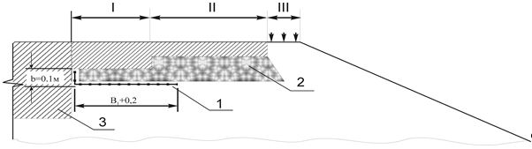

      б)

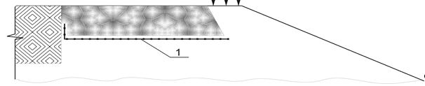

      в)

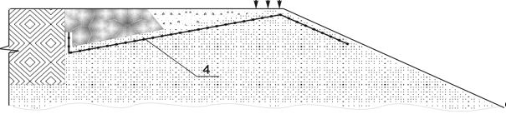

      I – Шеткі бекіту жолақтары, ені В1;

      II – аялдама жолағы;

      III – жиек маңы жолағы;

      1 – "Славрос-СД" геоторы; 2 – бекіту құрылымы; 3 – қозғалыс бөлігі; 4 – "Славрос Д-8" геоторы

      8-сурет – "Славрос" геоторын жол жағалары мен құламаларды бекіту үшін қолдану

      7.3.1 Мүжілуге ұшыраған құламалар (9а,б-суреттері), қалалы жерлерді жеңіл автомобильдер мен жеңіл жүк көліктері тұрақтайтын аймақтарға (9в-суреті) "Славрос Д8" – геоторын қолдану неғұрлым тиімді.

      а)

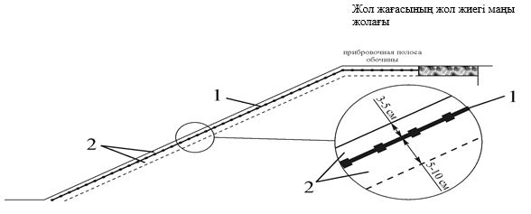

      б)

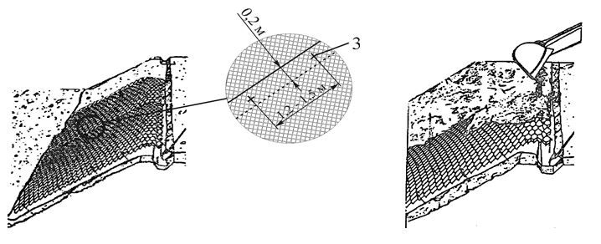

      в)

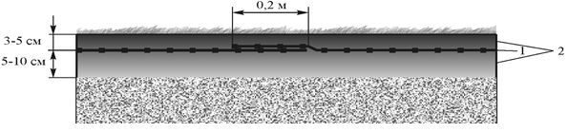

      1 – "Славрос Д-8" геоторлары, 2 – өсімдікті топырақ

      9-сурет – "Славрос Д-8" геошарбағын жол жағасының жол жиегі маңы жолақтарын, құламаларды (а, б), тұрақтама аймақтарын (в) бекіту кезінде қолдану

      "Славрос Д8" геоторын тегістелген құламаға тегістейді де, қалыңдағын кем дегенде 5 см етіп, көпжылдық өсімдік тұқымдары себілген өсімдікті топырақты қосымша қабат төсейді. Геотор қолдану есебінен өсімдік жамылғысының қалыптасу кезеңіне өте жақсы жағдайлар жасалынады. Құламаларға геотор төсеу бойынша жұмыстар жүргізілген кезде төсемнің қажетті ұзындығын алдын ала кесіп алып, үйінді жиегінен табанына жер төсем осіне перпендикуляр етіп жүргізеді. Геотордың шеттерін жол жағалауының жол жиек жолағы астына бекітеді, ол үшін жол жағалауына қашықтығы 6 м-ден кем емес және тереңдігі кем дегенде 0,4 м ор қазады, оған геоторды төсеп, топырақпен немесе тас материалмен көмеді. Геоторды 4а-суретте бейнеленген секілді металл тоғындармен бекітуге болады. Бекіткеннен кейін ораманы біртіндеп табанға түсіреді. Төсемді төменгі ұшынан жайлап тартып тегістейді де, ұзындығы бойынша әрбір 1,0-1,5 м сайын төсемнің екі жағында орналасқан тоғындармен бекітеді. Көршілес төсемдер 0,2 м-ге қапсырылуы қажет. Геотордың төменгі шеті де тоғынмен бекітіліп, топырақтармен жабылуы керек.

      7.3.2 "Славрос ОР" геошарбақтары құламаларды, оның ішінде суға бататындарын, көпір конустары (8-сурет) және су бұру жыраларының құлама қабырғаларын бекіту үшін қолданылады. Геошарбақтардың басымдылығы – жоғары технологиялығында, материал сыйымдылығының төменділігі және ұяшық толтырғыштары ретінде түрлі материалдарды (топырақ, тас материал, бетон) қолдану мүмкінділігімен анықталатын әмбебаптығында. Толтырғыш ретінде өсімдік топырағын қолдануға болады, кейіннен оған көп жылдық өсімдік тұқымы себіледі. Су бұру науасы аймағында ұяшықтарды шағылтаспен немесе бетонмен толтыруға болады. Шарбақ ұяшықтарын шағылтаспен, сазды немесе құмды топырақпен, шағылтасты-құмды қоспалармен толтырған кезде олардың үстіне қалыңдығын кем дегенде 5 см етіп өсімдік топырағынан тұйықтауыш қабат төсеуге болады. Жалпы беріктігін арттыру үшін құламаның негізі маңына бетон тіреуіш орнатуға болады (10-сурет).

      "Славрос ОР" геошарбағын күрделі топырақты жағдайда, суға берік емес, тез шайылатын топырақтарда, дымқыл ойықтарда, сол сияқты су бататын құламаларды қорғау кезінде құламаларды бекіту үшін қолданған кезде геотекстиль материалдардан қорғаныш қабатын төсеу керек. Мұндай жағдайда геотекстиль материал үйінді топырағының шайылуын болдырмау үшін сүзгі ретінде шарбақтың астынан тікелей құлама бетіне (10-сурет) төселеді. Геотекстиль материалдың шеттерін жол жағасына, ал құламалар суға бататын болса – қосымша тіреуіш астын тереңдете отырып, табан жанына бекітеді.

      7.4 Негіз топырағы әлсіз (ылғалдылығы жоғары топырақтардың, дымқыл сор, тұзды топырақтардың болуы) болған кезде үйіндінің төменгі бөлігінде қорғаныш және арматуралаушы элементтер ретінде "Славрос" геотекстиль материалы қолданылады. Олар:

      - әлсіз негіздің алдын ала дайындалған бетіне төселетін қорғаныш (бөлу) қабатшаларын төсеу үшін – 7.4.1 бабы;

      - өту, кіреберіс жолдар, уақытша жолдар салуды қамтамасыз ету мақсатында әлсіз негізді арматуралау үшін – 7.4.2 бабы;

      - тұрақты автомобиль жолдарының төменгі бөлігінің каттылығын арттыру мақсатында әлсізденген негізді арматуралау үшін – 7.4.4 бабы.

      7.4.1 Қорғаныш (бөлу және технологиялық) қабатшалар төсеу үйінді және негіз топырақтары материалының өзара араласуын азайтады, үю және үйіндіні нығыздау жағдайларын жақсартады, ол жұмыс жүргізу технологиясын жеңілдетеді және үйінді материалының шығынын азайтады.

      Бөлінетін топырақтық ортаның сипаттамасына байланысты ГТ-дің беткі тығыздығын ескеру керек:

      - сазды топырақтарды (оның ішінде ылғалдылығы жоғары немесе аса ылғалды) үйіндінің төменгі қабатымен бірге ірі түйіршікті топыраұтардан бөлу кезінде беткі тығыздығы 350-400 г/м2 болатын ПНИС-М, ПН-МI маркалы геотекстиль материалдар немесе беткі тығыздығы 300-400 г/м2 болатын ПНИС-МТ маркалы ГТ қолдану ұсынылады;

      - үйілетін үйінділердің төменгі қабатының топырақтарын, аса ылғалды топырақтарды бөлу кезінде ылғалдық деңгейіне байланысты беткі тығыздығы 250 г/м2 болатын ПНИС-М, ПН-МI маркалы геотекстиль материалдар немесе беткі тығыздығы 200 г/м2 болатын ПНИС-МТ маркалы ГТ қолдану ұсынылады.

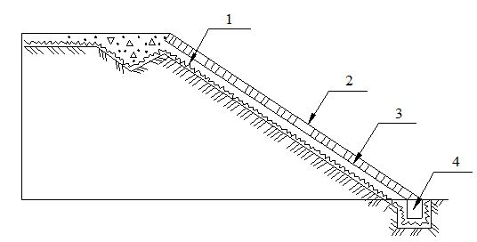

      1 – геотекстиль; 2 – " Славрос – ОР геошарбағы; 3 – геошарбақ толтырғыштары; 4 – бетон тіреуіш.

      10-сурет – Күрделі топырақтық жағдайларда "Славрос – ОР" геошарбақтармен жер төсем құламаларын бекіту

      7.4.2 Қалыңдығы 2 мм-ден кем емес, тығыздығы 350 г/м2 және одан жоғары болатын ПНИС-М және ПН-МI маркалы ГТ-ден қоғаныш қабаттарын төсеу кезінде үйінді негізіндегі топырақтардың беріктілігі артады. Мұндай ГТ-ден қорғаныш және сонымен бірге сорғыту қабатшаларын үйіндінің төменгі бөлігіндегі топырақтардың сүзілу коэффициентінің мәні төмен болған кезде (0,5-1 м/тәулік) төсеу ұсынылады. Негіз беріктілігінің есептік деңгейін мұндай жағдайда III санаттан артық емес жолдарға арналған қажетті нормалардан 0,95-ке дейін төмендетуге болады. Сол беріктікке өол жеткізгенен кейін жамылғы төсеуге болады.

      7.4.3 Дайындалған әлсіз негізге қорғаныш қабатшаларын 9в-суреті бойынша оның барлық еніне кем дегенде барлық жағына 0,5 м шығарып төсейді. Мұндай жағдайда көршілес жамылғыларды 0,5 м-ге қапсыра отырып, жекеленген қабатшаларды үйінді осіне қатысты көлденеңінен, сол сияқты ұзына бойына төсеуге болады. Ұзына бойы төсеу кезінде "b" қапсыру шамасын қолданыстағы нормативтік құжаттамаларға сәйкес есептелген үйіндінің болжанған шөгуін "s" (b=0,15+0,2s) ескере отырып, түзетулер енгізуге болады.

      7.4.4 Әлсіз негіздердегі үйінділерге қорғаныш қабатшалары 11а,б-суреттері бойынша үйіндінің құлама бөліктерін қорғау және қосымша арматуралану нәтижиесіне (үйіндінің төменгі бөлігінің қаттылығын арттыру, шөгудің бір келкілігі) қол жеткізу үшін үйіндінің төменгі бөлігін "оқпанға" салып, төсеуге болады. Мұндай жағдайда ГТ төсемдерін үйінді осіне қатысты көлденеңінен төсейді. Бұл мақсаттар үшін беткі тығыздығы 300 г/м2 –ден кем емес ПНИС-МТ маркалы және ПНИС-М 400 маркалы ГТ қолдану ұсынылады.

      11 а, в, г-суреттері бойынша құрылымдар жолдың II-V санаттарындағы әлсіз топырақтарға қолданылады. Үйіндінің ең жоғарғы биіктігі қар басу, жол төсемесі табанынң беткі сулар деңгейінен жоғары болуына және көлік жүрісінен серпімді тербелістердің болмауына байланысты белгіленеді.

      7.4.5 ПНИС-М, ПНИС-МТ және ПН-МI маркалы ГТ-ді III-V санаттардағы жолдардың аса ылғалды және тұзды топырақтарына жергілікті топырақтан үйіндінің төменгі бөлігін үйген кезде қорғаныш қабатшасы ретінде қолданған тиімді. жергілікті топырақ Кw≤1,2 (Кw – аса ылғалдылық коэффициенті, нақты ылғалдылығының оңтайлы ылғалдылығына қатынасы) байланыстырылған. ГТ-ді жергілікті топырақтың бетіне төсейді (9б-суретті қараңыз).

      Үйіндінің жоғарғы бөлігінің қалыңдығын мұндай жағдайда өтетін көліктен туындайтын серпімді тербелістің болмауына байланысты, бірақ асфальт-бетонды жолдар үшін кем дегенде 1,0 м және цемент-бетон жамылғылары бар жолдар үшін 1,2 м, есептеулермен белгілейді.

      7.4.6 Көліктердің өтуін қамтамасыз ету үшін кіреберіс жолдарды, уақытша жолдарды төсеу кезінде "Славрос СД" геоторын бейтоқыма геотекстиль материалдарымен бірге арматуралаушы қабатша ретінде (7.4.1 бабы), қорғаныш қабатшалары (12а-сурет) қолданады. Мұндай шешім шөгудің әркелкілігін төмендетуге, төмен үйінділердің үйінділік қабатының қалыңдығын кішірейтуге, кедір-бұдырларды азайтуға және үйінді қабаттарын үюге, сол сияқты нығыздауға мүмкіндік береді. Пайдалану кезеңінде сазды топырақтардағы үйінді қалыңдығының шөгуден көтерілу жағдайлары сақталмаған кезде үйіндінің төменгі жағына жергілікті топырақты нығыздай отырып үюге болады (12в-суреті типі бойынша). Үйінді қабатының ең кіші қалыңдығы көрсетілген қарқындықтағы жол пайдалану мерзімінің жалпы ұзақтығы 1 жылдан аспаған кезде 8-кесте бойынша жобамен алынуы мүмкін.

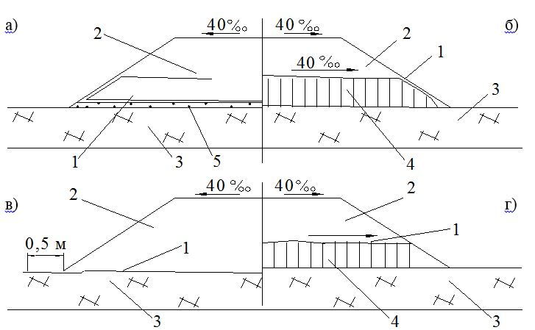

      1 – ГМ; 2 – жер төсем топырағы (сырттан әкелінген); 3 – әлсіз негіз;

      4 – ылғалдылығы жоғары жергілікті топырақ; 5 – құмды қабат

      11-сурет – Әлсіз негіздерге үйінділер үю кезінде бейтоқыма геотекстиль материалдардан қорғаныш қабатшаларын (а,б) және қорғау-арматуралау қабатшаларын (в,г) қолдану кезіндегі жалпы құрылымдық шешімдер

      7.4.7 "Славрос СД" геошарбақтарынан төселген арматуралаушы қабатшаларды бейтоқыма геотекстиль материалдардан төселген қорғаныш қабатшалармен бірге үйінді материалының шығынын азайту, үйінді үю және нығыздау жағдайларын жақсарту, оның төменгі бөлігінің қаттылығын арттыру үшін қолданады. Осының есебінен оның шеттеріндегі және осі бойындағы шөгулердің айырмасын азайтуға қол жеткізуге болады, әлсіз негіздің бекуі жылдамдатылады. Мұндай жағдайда шөгудің сан жағынан орташа төмендеуі 15%-ға бағаланады, ал беку кезеңін есептеу кезінде талап етілетін U тр беку деңгейін есептеу кезінде ол мына мәнге дейін түсірілуі мүмкін:

|  |  |
| --- | --- |
| U тр = 0,84 U тр | (6) |

      Негізгі құрылымдық шешімдер 12б,в-суреттерінде, жалпы технологиялық сұлбалары 12г-суретінде берілген. 10б-суреті бойынша құрылымдарды әлсіз топырақтарда төселетін II-V санатты жолдарға қолдану ұсынылады. 12в-суреті бойынша құрылымды (жергілікті байланыстырушы топырақ үйінді негізінің төменгі бөлігінде W1,2 Wорt) ылғалдылығы жоғары жерлерден өтетін жолдың III-IV санаттарына қолдану ұсынылады. Үйіндінің ең кіші биіктігін қар басу, жол төсемесінің табаны беткі сулар деңгейінен жоғары болуына, өтетін көліктен туындаған серпімді тербелістің болмауына байланысты белгілейді.

      9-кесте

|  |  |  |  |  |
| --- | --- | --- | --- | --- |
| Бір бағыттағы қозғалыс қарқындылығы, авт/тәулік | Әлсізденген негіздегі үйінді қабатының h ең кіші қалыңдығы, см | | | |
| шымтезек | | сазды топырақ | |
| W<300% | W=300-600% | W0,9wt | W>0,9wt |
| Жеке автомобильдер | 35-50 | 45-60 | 25-35 | 35-50 |
| 50-ге дейін | 45-70 | 50-80 | 35-50 | 45-70 |
| 50-ден астам | 50-80 | 60-90 | 45-70 | 50-80 |
| Өте ауыр жүктемелер  (бір рет өту) | 50-70 | 50-80 | 35-50 | 50-70 |
| *Ескерту* – кіші мәндер – құрамы оңтайлы құмды-қиыршықтасты қоспадан төселген үйінді қабаты үшін, үлкен мәндер – ұсақ тозаңды құмдар үшін | | | | |

      7.5 Әлсізденген негізді арматуралау және сорғыту үшін 11-сурет бойынша "Славрос-кәріз" геокәрізін қолдану ұсынылады. Қолдануды негіздеу кезінде геокәріз жазықтығында сүзу коэффициентінің есептік мәні ретінде геокәріздің есептік қалыңдығы 0,5 см болған кезде 500 м/тәулік етіп қабылдауға болады. Қазіргі кезде мұндай шешімдерді шетелдік геокәріздің теңдесі ретінде тәжрибелік тәртіппен қолдану тәжрибесінің жинақталу шамасы бойынша нақтылап қабылдау ұсынылады.

      7.5.1 "Славрос-кәріз" геокәрізін төсеу бойынша жұмыстар жүргізу кезінде мына жалпы технологиялық ережелерді орындау қажет:

      - геосинтетикалық материалдар төселетін топырақтарды, егер олардың зақымдануына қауіп төнбесе, дайындамауға болады. Терең орлар немесе шұңқырлар болған кезде оларда топырақпен көмедң және тегістейді, бұталар мен ағаштарды қопарып отайды немесе жердің бетімен бір деңгейде кесіп тастайды. Егер жұмыс жүргізіліп жатқан кезде телімде беткі сулар болса, оларды құмды қабатпен көміп тегістеу ұсынылады;

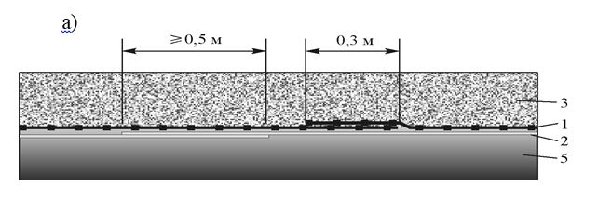

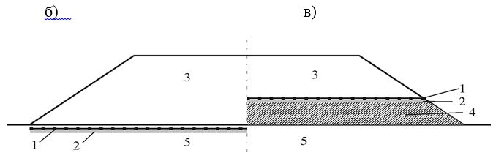

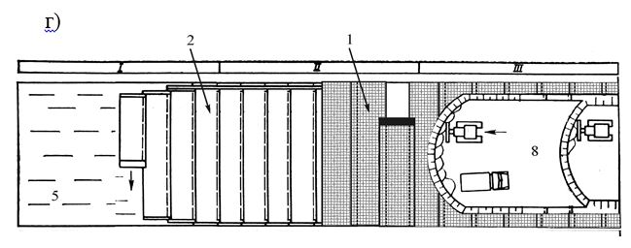

      1 – "Славрос СД" геошарбағы, 2 – қорғаныш қабаты (бейтоқыма геотекстиль материал); 3 – үйінді; 4 – жергілікті топырақ ; 5 – әлсіз негіз

      12-сурет – "Славрос СД" геошарбағын өтпелер (а) немесе топырақты негіздері әлсіз болған жағдайда автомобиль жолдары үйінділерін үю үшін (б, в) қолдану

      - өндірістік алаңшалардағы үйінді негіздерін арматуралау кезінде геотекстиль төсемнің (сүзгінің) орамаларын жазу жер төсем еңісі жағына қарай, ал геотор (қаңқа) материалдың осы бағыттағы біркелкілігін қамтамасыз еті үшін геотөсемге қатысты көлденең бағытта жүргізіледі;

      - жекелеген төсемдер жамылғысының шамасын ұлғайтады, ал тоғындар арасындағы қашықтықты 6.3 бабында сипатталған технологиямен салыстырмалы түрде кішірейтеді. Әдетте "Славрос" геошарбақтарымен бірге қолданылатын бейтоқыма геотекстиль материалдардың төсем жамылғысының шамасы – 0,5 м-ден кем емес, геошарбақтардың шамасы 0,3 м-ден кем емес, ал тоғындардың арасындағы қашықтық – 1,5 м болуы керек; ені өте жоғары геотекстиль материалдарды (4,5-5 м) қолдануға ұмтылу қажет.

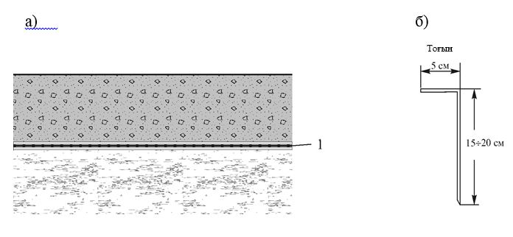

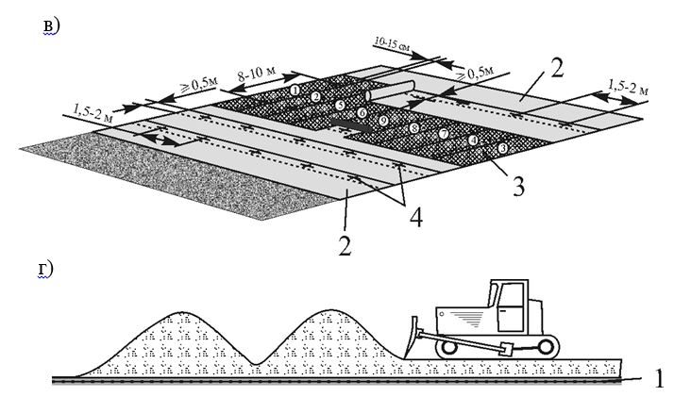

      1 – геокәріз; 2 – бейтоқыма геотекстиль материал;

      3 – қаңқа геошарбағы; 4 – тоғындар

      13-сурет – "Славрос-кәріз" геокәрізін негіз топырақтары әлсізденген жағдайда өнірістік алаңшалард ыжабдақтау үшін қолдану

      - бейтоқыма геотекстиль жамылғылары мен геошарбақ жамылғыларының түйісетін жерлері сәйкес келмеуі керек, ал геокәрізді 6.3.4 бабы бойынша жұмыс жүргізілетін жерде төсеу кезінде бейтоқыма материалдың (сүзгінің) жамылғысы мен геошарбақ (қаңқа) жамылғысын бір-біріне тік бұрыш етіп орналастырады.

      - жоғарғы қабаттарын төсеу геосинтетикалық материалдардың ашық бетімен өтпей, "өзінен бастап" әдісі бойынша жүргізіледі.

**8 "Славрос" маркалы геоторларды құмды-шөлді топырақты аймақтарда орналасқан жолдарда жол төсемелерін төсеу кезінде қолдану**

      "Славрос" маркалы геоторлармен жұмыс жасау тәртібі жол төсемесінің өзара байланыспаған қабаттарын бекіту болып табылады. Инертті материал геосетка үстінде нығыздалған кезде оның бөлшектері "механикалық тұрақтылық" әсерін беріп, геотор саңылауларынан өтеді де, қалыпқа түседі. "Славрос" маркалы геоторларының қаттылығы жоғары болған кезде өте төмен пішінсідену жағдайында жоғары жүктемелерге төтеп береді.

      Құды топырықты жерлермен өтетін жолдарда жамылғы төсеу мынадай бірізділікпен жүргізіледі:

      - жобалық белгілерге дейін төселеді де, жергілікті топырақтардан үйілген қолданыстағы жер төсем тегістеледі және нығыздалады;

      - жол осі бойымен төселеді де, жер төсем топырағын негіздің төменгі қабатынан бөлу үшін жер төсемге екі оське бағдарланған геоторлар бекітіледі;

      - геоторды еніне байланысты бірнеше параллель қатарларға төсеуге болады, онда жел ұшырып кетуін болдырмас үшін шеткі қатарларын жер төсемге ара қашықтығы 10-15 метр болатын тоғындармен немесе жай ғана топырақпен көміп бекітуге болады, параллель шарбақтар өзара қапсырыла төселеді де тартқыштармен жалғастырылады, қабсырылу ені 0,2-ден 0,5 метрге дейін болуы мүмкін;

      - негіздің төменгі қабаты төселеді, ол "өзінен бастап" әдісімен жүргізіледі, онда өздігінен түсіретін автомобильдер көмілмеген геотор бетімен жүрмей, артқа жүріп төгуі қажет;

      - машина негіз төселген телімдерде немесе жамылғысы қатты және белгілі бір ара қашықтықта орналасқан арнайы бұрылу алаңшаларында бұрылуы керек;

      - бірегей машиналар өтуіне арналған негіз қабатының қалыңдығы кем дегенде 15 см тығыздықта болуы керек;

      - негіз материалы шарбақ бойына шарбаққа зақым келтірмеу үшін бульдозермен немесе қарсы тиегішпен кем дегенде үшь рет жүріп өтіп жазылуы крек;

      - тегістеп болғаннан кейін негіз материалын нығыздауға кіріседі, нығыздау қат-қабаттап жүргізіледі, қабаттың тығыз денедегі қалыңдығы 16 см-ден аспауы керек;

      - таптау міндетті түрде оңтайлы мөлшердегі ылғалдылыққа қажет деңгейде су себе отырып, пневмотаптауышпен және болат жанышқышы бар таптауышпен жүргізіледі, таптау екібілікті тегістеу кезінде қарапайым технология бойынша шетінен ортасына қарай, бірбілікті тегістеуде астынан үстіне қарай жүргізіледі;

      - негіздің келесі қабаттарын төсеу және жамылғыларды орналастыру қарапайым технологиялар бойынша жүргізіледі.

**9 "Славрос" маркалы геосинтетикалық материалдарды қолдану кезінде жұмыс сапасын тексеру ерекшеліктері**

      9.1 Жұмыс өндірушінің техникалық шарттардың талаптарына сәйкес бекітілген, геосинтетикалық материалдарды әзірлеушінің атауы, маркасы, лек нөмірі, материал саны, дайындалған күні көрсетілген, лек сапасын мақұлдайтын құжаты болу керек.

      9.2 Геосинтетикалық материалды төсеу алдында топырақтық негіз тегістелуі, нығыздалуы (6.3.2 бабын қараңыз) және және оның жобалық өлшемдері (еңісі, өлшемі) тексерілуі керек. Төсеу шектері белгіленген жұмыс телімдері анықталуы, 7.4, 7.5-баптары бойынша жұмыс жүргізу технологиясында сипатталған қосымша бұйымдарды (тоғындар, пластикалық тартқыштар және т.б) ескере отырып дайындалу керек. Егер бейтоқыма геотекстиль материалдардан төселген қосымша қорғаныс қабатшалары қарастылылған болса, онда 5б. және 6.1, 7.1-б.б. қарастырылған қолданылу салаларына байланысты жалпы талаптар мен басқа да талаптарға сәйкестігін тексереді.

      9.3 Геосинтетикалық материалды төсеп болғаннан кейін түйісу сапасын (жеке жамылғылардың қапсырылу шамасын, тоғындардың орналасуы мен санының сәйкестілігін және т.б) тексереді, сол сияқты материалдың сапасын көзбен бағалайды. Жамылғы енін 5%-дан артық өзгертуге болмайды. Материал пішіні, ұяшық өлшемдері, ұзындығы және ені бойынша өзгермеуі, орналасу тәртібі әркелкі болмауы керек. Материал құрайтын элементтер қалыңдығының жергілікті және жүйелі түрде жұқаруына жол берілмейді.

      9.4 Үю кезінде 6.3,7 ережелерінің сақталуын, әсіресе үйілетін материал фракциясының өлшемдеріне қатысты, геосинтетикалық материалға қорғау қабатшалары төселмей құрылыс техникаларының өтуіне рұқсат етілмеуін, оны жоғарғы қабаттар материалдармен жабу мерзімін тексеру керек. Төселген барлық материал, әдетте, ереже бойынша ағындағы жұмыс аусымы ішінде жабылуы керек.

      9.5 Жұмыс аяқталғаннан кейін 7.1-7.5-б.б берілген барлық өлшемдер жазылып, жұмыстың аяқталуы туралы акт жасалады.

**10 Тасымалдау және сақтау**

      10.1 ГМ-ды көліктің әрбір түріне қолданылатын жүк тасымалы ережелеріне сәйкес көліктің барлық түрлерімен тасымалдауға болады. Тасымалдау шарттары ГОСТ 15150 бойынша 8 (ОЖЗ) сақтау шарттарына сәйкес келеді.

      10.2 Тасымалдау шарттары бойынша ГМ-дың зақымдануын және пішінсізденуін, қауіпті орта мен жауын-шашынға ұшырауын болдырмау керек.

      10.3 Геошарбақтар модулін көлденең күйде, биіктігін екі метрдей асырмай қ т-қаттап тасымалдайды және сақтайды.

      10.4 Геркәріз орамаларын тік күйде міндетті түрде олардың беріктігін қамтамасыз ететіндей бекітіп тасымалдайды және сақтайды.

      10.5 ГМ – 5 (ОЖ4) сақтау шарттары ГОСТ 15150 бойынша.

      10.6 ГМ-ды жабық қойма панажайларында сақтайды. Тез тұтанатын заттарға және басқа да өртке қауіпті көздерге, қыздыру құрылғыларына жақын (1 м-ден кем) жерлерде сақтауға тыйым салынады.

      10.7 ГМ-ды жол салу кезінде оларға күн сәулесі тікелей түспейтіндей етіп көлегейлер астында сақтауға рұқсат етіледі.

      10.8 Геоторларды тік күйде міндетті түрде олардың беріктігін қамтамасыз ететіндей бекітіп, жабық қойма апанажайларында сақтайды. Орамаларды көлденеңінен жинап (биікті бойынша 5 орамадан асырмай) сақтауға рұқсат етіледі

**11 Қауіпсіздік техникасы және қоршаған ортаны қорғау**

      11.1 Автомоюиль жолдарын ГТ қолдана отырып салу және жөндеу жұмыстарын жүргізу кезінде ҚР ҚНЕ 1.03-05 "Құрылыстағы еңбекті қорғау және қауіпсіздік техникасында" белгіленген қауіпсіздік және қоршаған ортаны қорғау ережелерін басшалыққа алу керек.

      11.2 Орама геосинтетикалық материалдар қолданылатын жұмыстарға ГОСТ 12.1.007 және ГОСТ 12.4.011, яғни "Еңбек қауіпсіздігі стандарттарының жүйесі. Зиянды заттар. Қауіпсіздіктің жалпы талаптары мен жіктемесі" және "Еңбек қауіпсіздігі стандарттарының жүйесі. Жұмысшылардың қорғаныш құралдары. Жалпы талаптар мен жіктемесі", сәйкес еңбек қауіпсіздігі бойынша нұсқамадан өткен адамдар жіберіледі.

      11.3 Геосинтетикалық материалдарды төсеумен айналысатын жұмыскерлер ГОСТ 12.4.010 талаптарына сәйкес жеке қорғаныш құралдарымен, ГОСТ 12.4.111 бойынша арнайы киіммен, ГОСТ 12.4.032 бойынша аяқкиіммен және басқа да зиянды өндірістік факторлардан қорғауда қамтамасыз ететін құралдармен қамтамасыз етілуі керек.

      11.4 Геосинтетикалық материалдарды сақтауға арналған панажайлар мен ғимараттар құрылыс нормалары мен ережелерінің өртке қарсы талаптарына және ГОСТ 12.1.004 бойынша өрт қауіпсіздігі ережелеріне сәйкес келуі керек.

      11.5 Геотекстиль төсемелер ГОСТ 12.1.044 бойынша жанғыш заттардың тұтану деңгейі орташа тобына жатады. Төсем жанған жағдайда көбікті отсөндіргіш, ылғалдандырғыш агенттері бар ұсақ шашыраайтын су өрт сөндіру құралдары болып табылады.

      11.6 Жолдың жүріс бөлігінде көлік қозғалысын тоқтатпай жұмыс жүргізген кезде жұмыс орны қоршалуы керек.

      11.7 Қоршаған ортаны ластанудан қорғау үшін геосинтнтикалық материалдарды қолдануға байланысты барлық жұмыстар ҚР ЕҰ 218-21-02 "Қазақстан Республикасында автомобиль жолдарын салу, жөндеу және күтіп ұстау кезінде қоршаған ортаны қорғау бойынша нұсқаулыққа" сәйкес жүргізілуі керек.

**А қосымшасы**

**"Славрос" маркалы геосинтетикалық материалдардың геометриялық өлшемдері**

      А1-кестесі – "Славрос СО" бір бағдарлы геоторларының геометриялық өлшемдері ( СТО 21696750.003-2007)

|  |  |  |  |  |  |  |
| --- | --- | --- | --- | --- | --- | --- |
| Сипаттамалары | Өлшем бірліктері | "Славрос СО" геоторы | | | | |
| 25 | 35 | 50 | 80 | 110 |
| Орама ені, дейін | мм | 120 | 120 | 120 | 120 | 120 |
| Орама ұзындығы, стандартты | м | 50 | 50 | 50 | 50 | 50 |
| Ұяшық өлшемдері | | | | | | |
| A 8 | % | 22 | 22 | 22 | 22 | 22 |
| В 4 | % | 235 | 235 | 235 | 235 | 235 |

      А2-кестесі – "Славрос СД" екі бағдарлы геоторларының геометриялық өлшемдері (СТО 21696750.003-2007)

|  |  |  |  |  |  |
| --- | --- | --- | --- | --- | --- |
| Сипаттамалары | Өлшем бірліктері | Славрос СД геоторы | | | |
| 20 | 30 | 40 | 45 |
| Орама ені, дейін | мм | 400 | 400 | 400 | 400 |
| Орама ұзындығы, стандартты | м | 50 | 50 | 30 | 30 |
| Ұяшық өлшемдері: |  | | | | |
| A | мм | 39 | 39 | 35 | 35 |
| B | мм | 39 | 39 | 35 | 35 |
| Ұяшықтар қиғаштығы | град. | 3 | 3 | 2 | 2 |

      А3-кестесі – пластикалық диагональ геотордың геометриялық өлшемдері

      (ТШ 2247-005-21696750-2006)

|  |  |  |  |  |  |
| --- | --- | --- | --- | --- | --- |
| Маркасы | Түсі | Ұяшық өлшемдері, мм | Орама ұзындығы, м | Төсем ені, м | Орама салмағы,  кг |
| Славрос  Д-8 | қара | 8×8  диагональ | 30±1% | 1.6±0.01% | 35±5% |

      А4-кесте – "Славрос ОР" геошарбағының геометриялық өлшемдері (СТО 21696750.003-2007)

|  |  |  |  |  |  |  |
| --- | --- | --- | --- | --- | --- | --- |
| Геошарбақ типі | Қабырғасының биіктігі, мм | Ұзындығы, мм  Жинақталған/  Жайылған | Ені, мм  Жинақталған/  Жайылған | Ұяшық өлшемдері, мм Жинақталған/  Жайылған | Қабырғасының қалыңдығы, мм | Салмағы,  кг |
| ОР 1 | 100±2 | 50±5  5800±50 | 4300±5  2750±50 | 430±5  300±5 | 1.2±0.05 | 20±0.5 |
| ОР 2 | 150±2 | 50±5  5800±50 | 4300±5  2750±50 | 430±5  300±5 | 1.2±0.05 | 30±0.5 |
| ОР 3 | 200±2 | 50±5  5800±50 | 4300±5  2750±50 | 430±5  300±5 | 1.2±0.05 | 40±0,5 |

**Б қосымшасы**

      Б1-кестесі – ПНИС-М геотекстилінің физикалық-механикалық көрсеткіштері (ТШ 2282-001-78179460-2008)

|  |  |  |  |  |  |  |  |
| --- | --- | --- | --- | --- | --- | --- | --- |
| Көрсеткіштер атаулары | Өлшем бірліктері | Бейтоқыма инеөткізгіш, полипропилен төсем | | | | | |
| ПНИС-М 150 | ПНИС-М 200 | ПНИС-М 250 | ПНИС-М 300 | ПНИС-М 350 | ПНИС-М 400 |
| Қысым түскен кезіндегі қалыңдығы 2,0 кПа | мм | 1,5±10% | 1,8±10% | 2,2±10% | 2,5±10% | 2,8±10% | 3,0±10% |
| Беткі тығыздығы | г/м2 | 150±10% | 200±10% | 250±10% | 300±10% | 350±10% | 400±10% |
| Жарылу жүктемесі, кем емес  - ұзындығы бойынша  - ені бойынша | кН/м | 6  7,5 | 8  10 | 10  12,5 | 12  15 | 14  17,5 | 16  20 |
| Ең ауыр жүктеме кезінде қзаруы  - ұзындығы бойынша  - ені бойынша | % | 55  65 | 55  65 | 55  65 | 60  60 | 55  60 | 60  60 |
| Қысымы 2,0 кПа, болған кездегі сүзу коэффициенті, кем емес | м/с | 0,009 | 0,008 | 0,007 | 0,005 | 0,004 | 0,004 |
| Сығымдалған кезіндегі беріктігі, кем емес | Н | 1700 | 2200 | 3000 | 3800 | 4000 | 4500 |

      Б2-кестесі – ПНИС-МТ геотекстилінің физикалық-механикалық көрсеткіштері (ТШ 2282-001-78179460-2008)

|  |  |  |  |  |  |  |  |
| --- | --- | --- | --- | --- | --- | --- | --- |
| Көрсеткіштер атаулары | Өлшем бірліктері | Бейтоқыма инеөткізгіш, термотұрақты, полипропилен төсем | | | | | |
| ПНИС-МТ 150 | ПНИС-МТ 200 | ПНИС-МТ 250 | ПНИС-МТ300 | ПНИС-МТ 350 | ПНИС-МТ400 |
| Қысым түскендегі қалыңдығы 2,0 кПа | мм | 1,3±10% | 1,4±10а% | 1,5±10% | 1,6±10% | 1,7±10% | 1,8±10% |
| Беткі тығыздығы | г/м2 | 150±10% | 200±10% | 250±10% | 300±10% | 350±10% | 400±10% |
| Жарылу жүктемесі, кем дегенде  - ұзындығы бойынша  - ені бойынша | кН/м | 7  10,5 | 9  13 | 14  17,5 | 18  25 | 21  28,5 | 25  31,5 |
| Жыртылған кездегі салыстырмады ұзаруы, артық емес  - ұзындығы бойынша  - ені бойынша | % | 40  55 | 40  55 | 40  55 | 45  45 | 40  45 | 45  45 |
| Қысымы 2,0 кПа, болған кездегі сүзу коэффициенті, кем емес | м/с | 0,008 | 0,007 | 0,006 | 0,004 | 0,003 | 0,002 |
| Сығымдалған кезіндегі беріктігі, кем емес | Н | 2700 | 3300 | 4200 | 4800 | 5200 | 5800 |

      Б3- кестесі –ПН-М1геотекстилінің физикалық-механикалық көрсеткіштері (ТШ 2282-001-78179460-2008)

|  |  |  |  |  |  |  |  |
| --- | --- | --- | --- | --- | --- | --- | --- |
| Көрсеткіштер атаулары | Өлшем бірліктері | Бейтоқыма инеөткізгіш, полиэфир төсем | | | | | |
| ПН-М1 150 | ПН-М1 200 | ПН-М1 250 | ПН-М1 300 | ПН-М1 350 | ПН-М1 400 |
| Қысым түскендегі қалыңдығы  2,0 кПа | мм | 1,5±10% | 1,8±10% | 2,2±10% | 2,5±10% | 2,8±10% | 3,0±10% |
| Беткі тығыздығы | г/м2 | 150±10% | 200±10% | 250±10  % | 300±10% | 350±10  % | 400±10% |
| Жарылу жүктемесі, кем дегенде  - ұзындығы бойынша  - ені бойынша | кН/м | 5  6,5 | 8  9 | 9  10 | 11  14 | 13  16 | 15  18 |
| Жыртылған кездегі салыстырмады ұзаруы, артық емес  - ұзындығы бойынша  - ені бойынша | % | 45  60 | 45  60 | 45  60 | 50  65 | 45  65 | 50  70 |
| Қысымы 2,0 кПа, болған кездегі сүзу коэффициенті, кем емес | м/с | 0,012 | 0,011 | 0,009 | 0,007 | 0,006 | 0,005 |
| Сығымдалған кезіндегі беріктігі, кем емес | Н | 1500 | 1700 | 2500 | 3200 | 3600 | 3900 |

      Б4-кесте – НИС-М геотекстилінің геометриялық өлшемдері (ТШ 2282-001-78179460-2008)

|  |  |  |  |  |  |
| --- | --- | --- | --- | --- | --- |
| Геотекстиль типі | Материал атаулары | Беткі тығыздығы, г/м2 | Төсем ені, м | Орама ұзындығы, м | Орама салмағы,  кг |
| ПНИС-М 150 | Бейтоқыма инеөткізгіш полиэтилен төсем | 150±10% | 5,2±0,01 | 50±1% | 39±5% |
| ПНИС-М 200 | Бейтоқыма инеөткізгіш полиэтилен төсем | 200±10% | 5,2±0,01 | 50±1% | 52±5% |
| ПНИС-М 250 | Полотно нетканое  иглопробивное,  полиэтиленовое | 250±10% | 5,2±0,01 | 50±1% | 65±5% |
| ПНИС-М 300 | Бейтоқыма инеөткізгіш полиэтилен төсем | 300±10% | 5,2±0,01 | 50±1% | 78±5% |
| ПНИС-М 350 | Бейтоқыма инеөткізгіш полиэтилен төсем | 350±10% | 5,2±0,01 | 30±1% | 54,6±5% |
| ПНИС-М 400 | Бейтоқыма инеөткізгіш полиэтилен төсем | 400±10% | 5,2±0,01 | 30±1% | 62,4±5% |

      Б5-кесте – ПНИС-МТ геотекстилінің геометриялық өлшемдері (ТШ 2282-001-78179460-2008)

|  |  |  |  |  |  |
| --- | --- | --- | --- | --- | --- |
| Геотекстиль типі | Материал атаулары | Беткі тығыздығы, г/м2 | Төсем ені, м | Орама ұзындығы, м | Орама салмағы,  кг |
| ПНИС-МТ 150 | Бейтоқыма инеөткізгіш термобекітілген, полиэтилен төсем | 150±10% | 4,5±0,01 | 50±1% | 33,8±5% |
| ПНИС-МТ 200 | Бейтоқыма инеөткізгіш термобекітілген, полиэтилен төсем | 200±10% | 4,5±0,01 | 50±1% | 45,0±5% |
| ПНИС-МТ 250 | Бейтоқыма инеөткізгіш термобекітілген, полиэтилен төсем | 250±10% | 4,5±0,01 | 50±1% | 56,3±5% |
| ПНИС-МТ 300 | Бейтоқыма инеөткізгіш термобекітілген, полиэтилен төсем | 300±10% | 4,5±0,01 | 50±1% | 67,5±5% |
| ПНИС-МТ 350 | Бейтоқыма инеөткізгіш термобекітілген, полиэтилен төсем | 350±10% | 4,5±0,01 | 30±1% | 47,3±5% |
| ПНИС-МТ 400 | Бейтоқыма инеөткізгіш термобекітілген, полиэтилен төсем | 400±10% | 4,5±0,01 | 30±1% | 54,0±5% |

      Б6-кесте – ПН-М1 геотекстилінің геометриялық өлшемдері (ТШ 2282-001-78179460-2008)

|  |  |  |  |  |  |
| --- | --- | --- | --- | --- | --- |
| Геотекстиль типі | Материал атаулары | Беткі тығыздығы, г/м2 | Төсем ені, м | Орама ұзындығы, м | Орама салмағы,  кг |
| ПН-М1 150 | Бейтоқыма инеөткізгіш полиэфир төсем | 150±10% | 1,73±0,01  2,6±0,01  5,2±0,01 | 50±1% | 13,0±5%  19,5±5%  39,0±5% |
| ПН-М1 200 | Бейтоқыма инеөткізгіш полиэфир төсем | 200±10% | 1,73±0,01  2,6±0,01  5,2±0,01 | 50±1% | 17,3±5%  26,0±5%  52,0±5% |
| ПН-М1 250 | Бейтоқыма инеөткізгіш полиэфир төсем | 250±10% | 1,73±0,01  2,6±0,01  5,2±0,01 | 50±1% | 21,6±5%  32,5±5%  65,0±5% |
| ПН-М1 300 | Бейтоқыма инеөткізгіш полиэфир төсем | 300±10% | 1,73±0,01  2,6±0,01  5,2±0,01 | 50±1% | 26,0±5%  39,0±5%  78,0±5% |
| ПН-М1 350 | Бейтоқыма инеөткізгіш полиэфир төсем | 350±10% | 1,73±0,01  2,6±0,01  5,2±0,01 | 30±1% | 18,0±5%  27,3±5%  54,6±5% |
| ПН-М1 400 | Бейтоқыма инеөткізгіш полиэфир төсем | 400±10% | 1,73±0,01  2,6±0,01  5,2±0,01 | 30±1% | 20,8±5%  31,2±5%  62,4±5% |

**В қосымшасы (анықтамалық)**

**Библиография**

      [1] Рекомендации по применению геосинтетических материалов при строительстве и ремонте автомобильных дорог. ГП "РосдорНИИ", ГСДХ Минтранса РФ, ФГУП "Информавтодор", М., 2003 (утвержденные Распоряжением Минтранса России № ИС-666р от 01.08.03г)

      [2] ОДН 218.046-01Проектирование нежестких дорожных одежд

|  |  |
| --- | --- |
| *Әзірлеме жетекшісі:* *АО "ҚазжолҒЗИ" вице-президенті,* *т.ғ.к.* | *Каганович Е.В.* |
| *Орындаушылар:* *Жол құрылымдары және жаңа* *технология бөлімінің бастығы* | *Ершов О.С.* |
| *Жол құрылымдары және* *технология бөлімінің бас маманы* | *Курчавов В.С.* |

© 2012. Қазақстан Республикасы Әділет министрлігінің «Қазақстан Республикасының Заңнама және құқықтық ақпарат институты» ШЖҚ РМК